2026年“西门子杯”中国智能制造挑战赛
智能制造工程设计与应用类：工业嵌入式系统开发方向（试）
全国初赛 工程设计文件

参赛队伍编号： 2026555248

2026 年 6 月 9 日

摘 要
针对 2026 年 CIMC“西门子杯”工业嵌入式系统开发方向初赛要求，硬件部分采用24V工业电源供电，通过DC-DC变换输出5V/2A稳压电源，并设计了完善的输入保护、浪涌抑制、防反接等电路。PT100温度采样板采用恒流源激励、差分放大、滤波等调理电路，将温度信号线性转换为ADC可采集的电压信号。模拟测试板通过高精度贴片电阻模拟PT100不同工况下的阻值，用于系统功能验证。
软件方面本项目面向工业现场数据采集、远程通信与在线维护需求，设计并实现了一套基于 GD32F470VET6 的 RS485 数采终端系统。设计工作涵盖硬件平台集成、BootLoader 与 App 双工程划分、片内 Flash 五分区规划，以及 Driver / Protocol / Function 三层软件架构搭建；在功能上完成了 CH0/CH1/CH2 多通道采集、ASCII 协议通信、参数与告警管理、定时自动上报、低功耗睡眠和 OTA 在线升级等赛题全部核心任务，形成了从感知采集、协议交互、业务调度到持久化存储的完整工程实现。
在方法与技术方面，系统采用“驱动—协议—业务”分层解耦设计：Driver 层封装 ADC、DAC、外部 ADC、OLED、LED、RTC 及 Flash 等外设；Protocol 层实现 ASCII 组帧、CRC16-Modbus 校验与异常应答；Function 层完成命令分发、变比换算、自动上报状态机、告警 FIFO 及升级触发。参数持久化采用外部 GD25Q 与片内参数页双通道存储，Boot 与 App 通过 VTOR 跳转和 bl_param 元数据协同，实现 5 s 正常引导、10 s OTA 倒计时、256 B 切片接收及魔术字校验搬运，保证了系统在通信、存储和升级三类场景下的一致性与可维护性。
联调联试方面，项目基于 Keil MDK、J-Link 与 2026CIMC 上位机，按 A～N 模块开展分步验证与 autosp 全流程测试，重点对协议 CRC、ID/波特率持久化、H-02 自动上报锁止、告警存查、睡眠唤醒字符串及 OTA 错误固件拦截等关键项进行实机复测；结合 OLED/LED 状态指示、示波器与电流表观测，对 RS485 时序、scheduler 多速率轮询和异常帧处理进行了反复修正，使系统在实验室评测环境下具备稳定应答、可靠存储和安全升级能力。
总结与展望方面，本项目已建立可重复部署的工业嵌入式数采实验平台，软件目录与 Flash 布局均符合赛题规范，具备较好的工程扩展性。后续可在现有框架上进一步开展告警 Flash 持久化、多通道扩展、Boot 收包鲁棒性优化及更复杂工业场景下的长期运行验证，为服务型现场仪表和多节点 RS485 组网应用奠定基础。
关键词： 工业嵌入式；GD32F470；RS485 通信；Flash 持久化；Bootloader OTA

目录
摘 要 2
第一章 硬件系统设计说明 5
1.1 系统供电电源 5
1.1.1 电源设计 – 输入保护功能 5
1.1.2 电源设计 – DCDC主功能 5
1.1.3 电源设计 – 输入电源处理 5
1.1.4 电源设计 – 输出电源处理 5
1.1.5 电源设计 – 电流测量接口指示 5
1.1.6 电源设计 – 关键参数计算说明 6
1.1.7 电源设计 – PCB布局说明 6
1.1.8 基本功能验证 6
1.2 PT100温度采样板 6
1.2.1 调理电路 — 恒流源设计 6
1.2.2 调理电路 — 输出范围匹配ADC量程设计 6
1.2.3 调理电路 — 滤波电路设计 6
1.2.4 调理电路 — 外部ADC基准电压源设计 7
1.2.5 调理电路 — PCB布局走线设计 7
1.2.6 实物板的接口丝印展示 7
1.3 模拟测试板 7
1.3.1 电阻选型 7
1.3.2 测试板设计方案 7
1.4 模拟测试功能验证 7
1.4.1 通讯接口设计方案 7
1.4.2 软硬件补偿或拟合方案 7
1.4.3 功能验证 8
第二章 系统总体分析设计 9
2.1 需求分析 9
2.2 系统总体架构设计 9
2.3 软件分层架构设计 9
第三章 业务功能单元设计 10
3.1 系统功能状态设计 10
3.2 第二节内容 10
第四章 系统调试 11
第五章 工程系统优化 12
第六章 总结与展望 13

第一章 硬件系统设计说明

1.1 系统供电电源
电源额定参数如下：
电源参数 | 数值
输入电压 | 24V
额定输出电压 | 5V
额定输出电流 | 2A
输出纹波 | ≤50mVpp
效率 | ≥90%
工作温度范围 | -10℃～+70℃

1.1.1 电源设计——输入保护功能
本节介绍电源输入保护电路的设计思路，包括防反接、浪涌/过压防护、MOS管根极保护及输入滤波等功能模块。
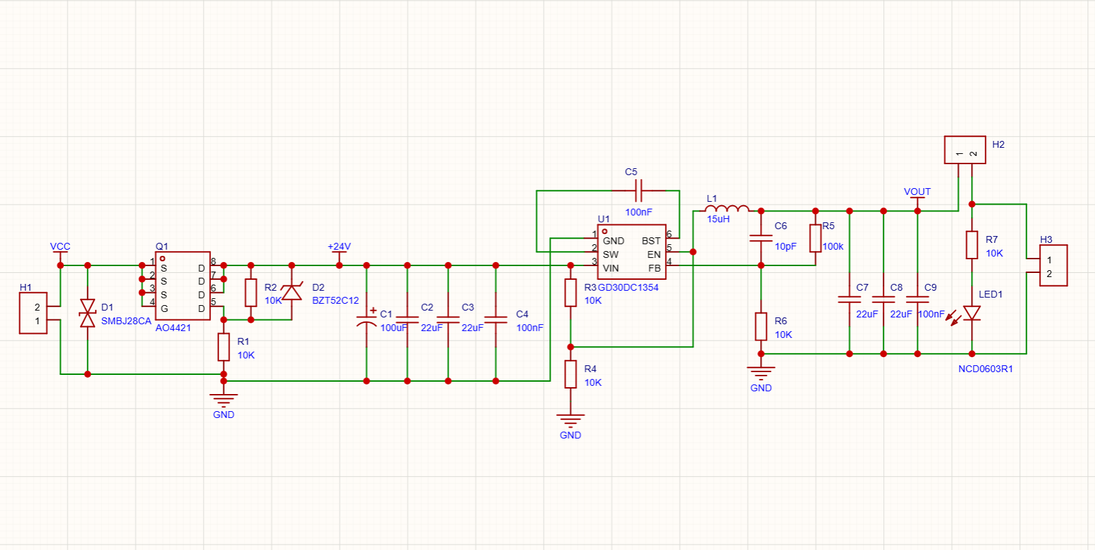
图1-1 24V电源输入保护电路原理图
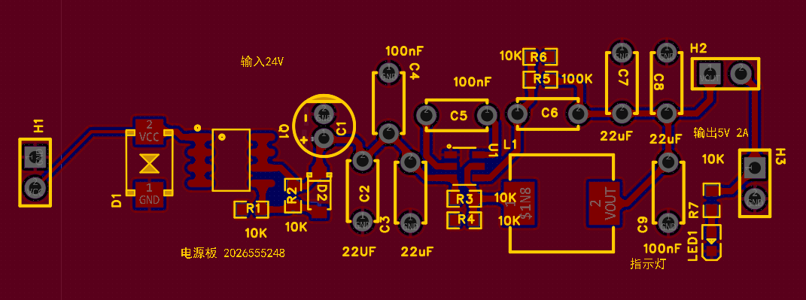
图1-2 输入保护电路PCB布局图
24V电源输入保护电路设计思路：
本电路的核心设计目标是在24V工业电源场景下，低成本实现防反接、浪涌/过压防护、MOS管根极保护三大功能，同时兼顾导通损耗与可靠性。下面按设计逻辑分模块拆解：
（1）防反接电路：AO4421 N沟道MOS管方案
设计目标：电源正接时低损耗导通，反接时彻底关断，阻断反向电流。
器件选型：AO4421（N沟道MOS管，耐压30V，导通电阻Rds(on)≈8mΩ），相比二极管防反接（压降0.7V），MOS管方案压降极低，适合24V大电流场景。
电路架构：N沟道MOS管做低边开关，源极（S）接输入地，漏极（D）接负载地；根极（G）通过10K下拉电阻R1接地。
工作逻辑：正接时寄生体二极管先导通，S极电压被抬升至接近24V，MOS管完全导通，压降仅几十毫伏；反接时体二极管反向偏置，MOS管截止，电流无法形成回路，保护后级电路。
（2）浪涌/过压防护：SMBJ28CA双向TVS管
设计目标：吸收输入端的瞬态高压尖峰，钳位电压，防止后级器件过压击穿。
器件选型：SMBJ28CA（双向TVS管，反向stand-off电压28V，钳位电压约45V），匹配24V系统，正常工作时不导通，仅在电压超过阈值时快速导通泄放能量。
电路位置：并联在电源输入端（VCC与GND之间），作为第一道防护。双向TVS管可应对正负向浪涌，适合工业现场复杂的干扰环境。
（3）MOS管根极保护：BZT52C12稳压管+10K电阻
设计目标：限制MOS管核源电压（Vgs），防止根极过压击穿，同时稳定根极电位。
器件选型：BZT52C12（12V稳压管）+ 10K电阻R2，组成根极钳位电路。稳压管与R2串联后并联在MOS管的漏极（D）与根极（G）之间。
工作逻辑：正常工作时，漏极电压为24V，稳压管击穿，将根极电压钳位在12V，Vgs=12V-24V=-12V，既满足N沟道MOS管的导通条件，又将Vgs限制在±20V的安全耐压范围内。电阻R2起到限流作用，防止稳压管过流烧毁，同时避免根极振荡。
（4）输入滤波：C1(100μF)+C2(22μF)
设计目标：平滑电源纹波，滤除高频噪声，为后级电路提供稳定的供电电压。
电容组合：大容量电解电容（100μF）滤除低频纹波，小容量陶瓷电容（22μF）滤除高频尖峰，形成低通滤波效果。布局时靠近电源输出端放置，缩短电流回路，减少寄生电感。
（5）整体设计总结
本电路采用分层防护策略：第一道防线为TVS管吸收浪涌，钳位输入电压；第二道防线为N沟道MOS管实现防反接，低损耗导通；器件级防护为稳压管+电阻限制MOS管根极电压；最后通过电容滤波平滑纹波。整个设计兼顾了可靠性、成本与性能，是工业24V电源输入保护的经典方案。

1.1.2 电源设计——DCDC主功能


图1-3 24V电源DCDC电路原理图


图1-4 24V电源DCDC电路原理图

（1）前置级：输入保护与EMI滤波（DC-DC前级入口）
- 承接外部24V输入，为DC-DC芯片提供安全、纯净的母线电压。
- 浪涌/过压保护：D3 SMBJ30CA并联在输入母线，吸收瞬态浪涌，钳位电压低于MOS、DC-DC器件耐压。
- 防反接主开关：Q2 AO4421、Q1 AO4443两只MOS管，N沟道架构实现低损耗防反接。
- MOS根极保护：D1、D2 BZT52C12（12V稳压管）+ 10kΩ电阻，钳位MOS管核源压。
- 多级输入滤波：C1/C2 100μF直插电解、C6/C7 22μF/50V贴片电容（低频储能）；C3/C4/C9/C12 100nF、C14/C15 1nF、C16 2.2nF、C5 10pF（高频去耦）。
（2）DC-DC主变换模块：LT3092恒流/稳压方案
核心器件：LT3092精密电流源，输入电压范围1.2V～40V，最大输出电流200mA，可通过外部电阻设定输出电流。本电路中，LT3092与L1功率电感、R3/R4配合，构成Buck降压+恒流控制回路，为输出提供稳定的电流/电压控制。
电流设定公式：I_OUT = 10μA × (R3/R4)，通过调整R3/R4的阻值比设定输出电流上限。电感L1与前后电容组成LC滤波网络，抑制开关纹波，平滑输出电流。

1.1.3 电源设计——输入电源处理

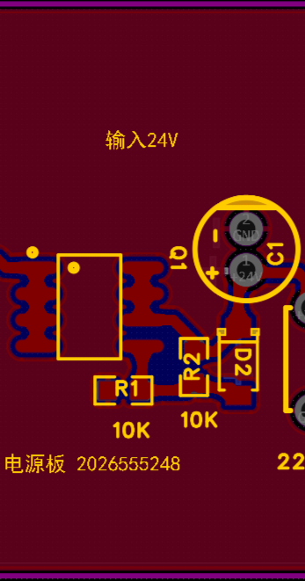

输入电源PCB

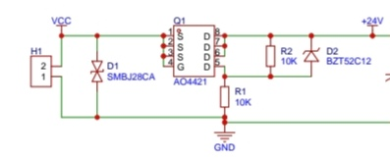

输入电源的原理图
（1）防反接电路：AO4421 MOS管
核心器件：AO4421（P沟道MOSFET），SOP-8封装，低导通电阻。电源正接时MOS管完全导通，导通压降仅几十毫伏，无二极管压降损耗；电源反接时体二极管反向偏置，MOS管彻底截止，阻断反向电流。PCB布局时MOS管靠近输入端子，功率回路走短粗线，预留散热铜箔。
（2）浪涌与根极保护
D1 SMBJ28CA双向TVS管：并联在输入端，吸收瞬态高压，钳位电压≤38V。
D2 BZT52C12稳压管 + R1/R2 10kΩ电阻：将MOS管核源电压钳位在12V，防止根极过压击穿。
（3）输入滤波网络
低频滤波：C1/C2 22μF电解电容，抑制电源低频纹波，负载突变时提供瞬时电流支撑。
高频去耦：C3/C4 100nF陶瓷电容，滤除高频尖峰干扰。

1.1.4 电源设计——输出电源处理

图1-5 输出电源处理电路原理图

图1-6 输出电源处理电路PCB布局图
（1）多级输出滤波
C5/C6 100nF陶瓷电容：滤除高频开关噪声，降低输出纹波。
C7/C8 22μF电解电容：提供大容量储能，抑制负载动态变化带来的电压波动。
C9 100nF电容：补充高频去耦，进一步优化输出纹波。
（2）状态指示电路
LED1红色指示灯 + R7 10kΩ限流电阻：串联在输出回路中，上电时LED点亮，直观指示电源正常工作状态；R7限制LED电流，防止过流烧毁。
（3）对外输出接口
H2/H3端子：输出DC5V@2A，采用接线端子形式，方便负载接入，适配不同应用场景。

1.1.5 电源设计——电流测量接口指示
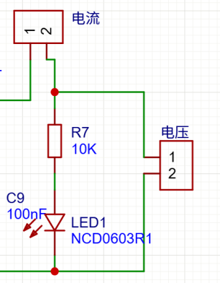
图1-7 电流测量接口电路原理图
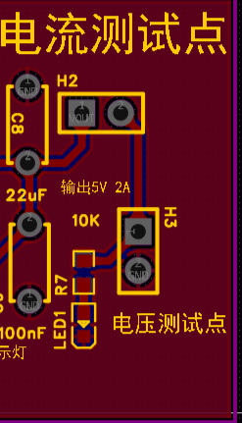
图1-8 电流测量接口PCB布局图
电流测量接口采用小阻值采样电阻与差分放大电路相结合的方式，将输出电流转换为对应的电压信号，供后级ADC采集。测量接口预留测试点，方便调试时直接接入示波器或万用表进行电流测量。

1.1.6 电源设计——关键参数计算说明
（1）防反接MOS管导通压降
AO4421的导通电阻Rds(on)≈8mΩ，2A负载时压降：
V = I × R = 2A × 0.008Ω = 0.016V
损耗极低，远优于二极管防反接（0.7V压降）。
（2）输出电流设定（LT3092）
若R3=100kΩ、R4=10kΩ，则：
I_OUT = 10μA × (100k/10k) = 100μA
（注：实际电路中需结合电感与负载调整，此处为公式示例）
（3）输出纹波控制
通过“大容量电解+小容值陶瓷电容”组合，将输出纹波控制在≤50mVpp，满足一般电子设备供电需求。

1.1.7 电源设计——PCB布局说明
- 功率回路优先：输入端子→MOS管→LT3092→输出端子的主功率路径走短、粗线，减少寄生电感，降低压降和发热。
- 滤波电容就近放置：输入/输出电容分别靠近MOS管和输出端子，缩短电流回路，提升滤波效果。
- 分层布线：顶层走功率和信号，底层铺大面积地铜，降低地阻抗，减少干扰。
- 散热设计：MOS管和功率电感下方预留大面积铜箔，增强散热，避免大电流工作时过热。
- 测试点预留：输入、输出电压测试点，方便调试时测量参数。

1.1.8 基本功能验证
分别在18V、24V、36V满载（额定输出电流）、24V输入空载、24V输入带单片机负载输出的条件下进行测试测量，验证电源模块在不同工况下的输出稳定性。测试结果如下：
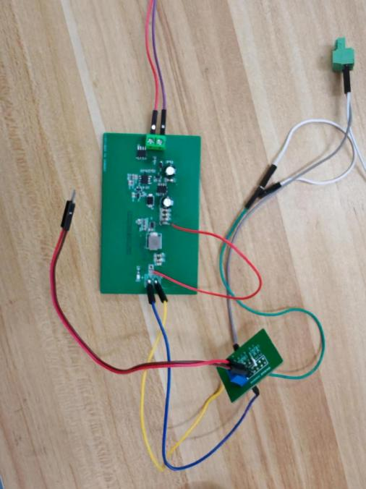
图1-9 硬件图
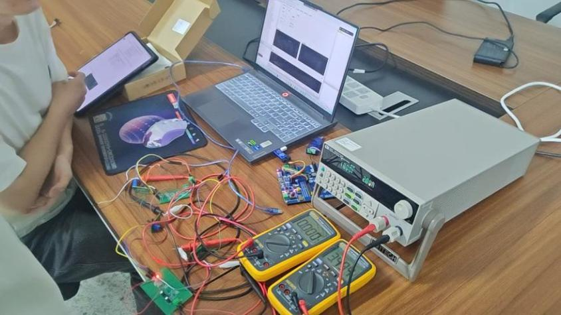
图1-10 18V满载实验测试结果
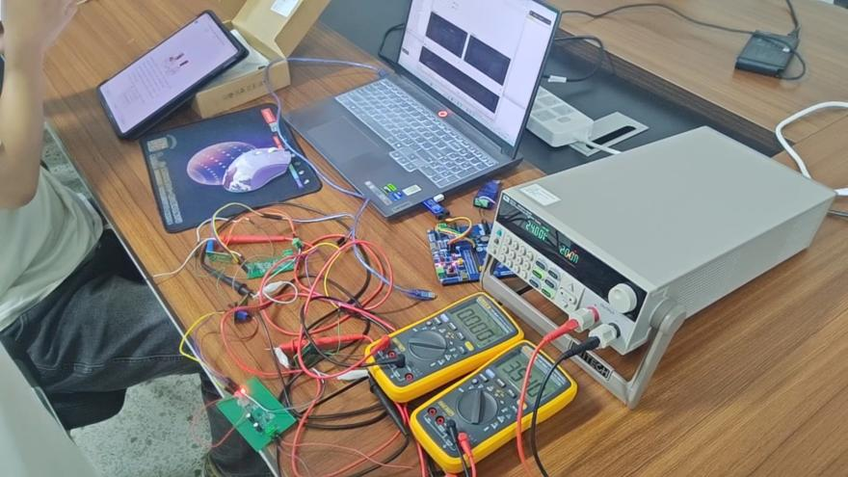
图1-11 24V空载实验测试结果
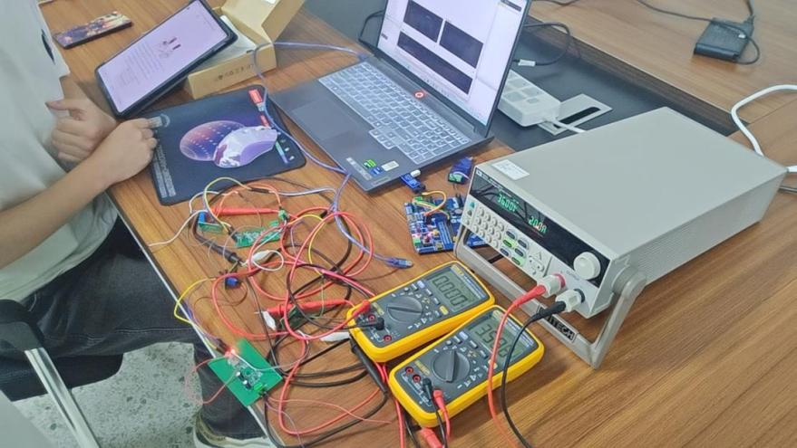
图1-12 36V满载实验测试结果

1.2 PT100温度采样板

1.2.1 调理电路——恒流源设计
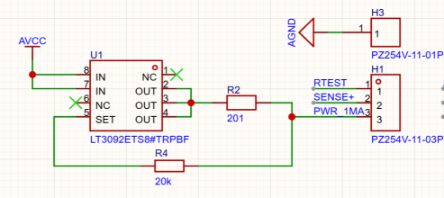
图1-13 恒流源电路原理图
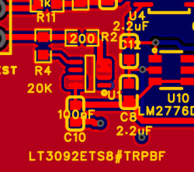
图1-14 恒流源电路PCB布局图
LT3092ETS8TFRPBF是一款精密电流源/电流镜，可输出稳定电流给电阻，避免电压激励带来的引线电阻误差。
核心原理：通过外部电阻R_SET设定输出电流I_SET，公式为：
I_SET = (1 / R_SET) × 50μA
设计目标为输出1mA恒流源，因此R_SET = 50Ω（原理图中R11=50Ω，与设计匹配）。
PCB设计要点：
- R_SET采用低温漂、高精度电阻（如0.1%精度、25ppm/℃），靠近LT3092放置。
- 电源端AVCC加滤波电容（100nF），减少电源噪声。
- 输出SEN+/SEN-差分走线，避免耦合干扰。
- 恒流激励下，PT100的电压降与电阻值成正比，可直接通过差分放大电路采集电压信号，实现温度到电压的线性转换。

1.2.2 调理电路——输出范围匹配ADC量程设计
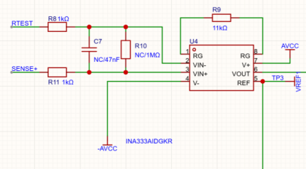
图1-15 差分放大电路原理图
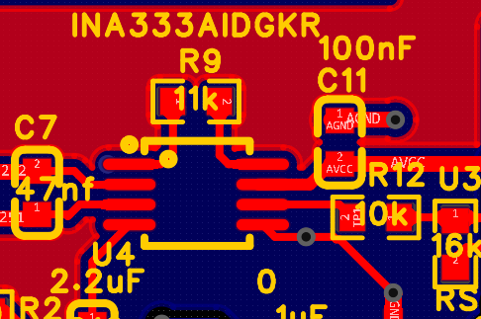
图1-16 差分放大电路PCB布局图
设计思路：
PT100在-200℃～850℃范围内电阻值约18.5Ω～390.5Ω，1mA激励下电压为18.5mV～390.5mV，需放大并调整到ADC输入范围（0～5V）。
INA333差分放大：
增益公式：
G = 1 + (2 × R_G) / R_1
原理图中R12=210Ω、R16=1kΩ，增益约为：
G = 1 + (2 × 1000Ω) / 210Ω ≈ 10.5
放大后信号约0.2V～4.1V，适配ADC输入。
单端化与偏置：
通过分压电路提供共模偏置，确保信号落在ADC的有效输入范围内，避免负电压或超出量程。
PCB设计要点：
- •差分对TP1/TP4、TP2/TPA采用等长、平行走线，减少共模干扰。
- •INA333的电源引脚靠近滤波电容，地平面完整分割AVCC/AGND。

1.2.3 调理电路——滤波电路设计
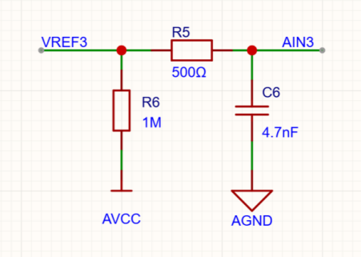
图1-17 滤波电路原理图
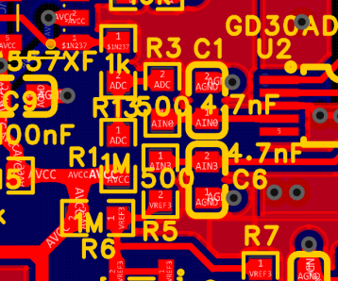
图1-18 滤波电路PCB布局图
在工业环境下，PT100测温信号极易受到空间电磁辐射、数字器件开关跳变、电源纹波带来的高频噪声干扰，毫伏级的微弱差分信号极易出现采样毛刺与数值跳变，进而造成温度解算误差。为此本系统在信号链路的输入、输出以及电源端口多级布设RC低通滤波网络，实现分段噪声抑制，滤波电路原理图与PCB布局分别如图1-17、图1-18所示。

一、分级滤波架构设计

1. 前端输入滤波
在INA333仪表放大器的差分输入端设置由R15(110Ω)与预留电容C7构成的RC滤波网络，放置在PT100采样端口与放大芯片之间，可滤除传感器引线长距离传输过程中耦合的射频干扰、工频谐波以及静电脉冲，提前削弱进入放大环节的高频杂波，防止噪声经过仪表放大器同步放大后恶化信噪比。
2. 后端输出滤波
在差分放大电路与ADC采集通道之间设计由R13和预留电容组成的二阶RC平滑滤波电路，同时搭配由R5(500Ω)、R6(1MΩ)、C6(4.7nF)构成的单端RC低通网络。该级电路对放大后的电压信号做平滑处理，抑制模数转换过程中由采样时钟、IIC通信带来的串扰噪声，避免ADC高速采样时出现数值抖动，提升温度数据的稳定性。其中R6接AVCC电压节点，在完成滤波的同时辅助完成单端偏置，保障信号始终处于ADC有效采集区间。
3. 全域电源去耦滤波
针对LT3092恒流源、INA333仪表放大器、AD3344模数转换器全部有源器件，在各自电源引脚就近配置100nF陶瓷去耦电容，形成电源层面的高频抑制网络。电容可以吸收芯片内部开关电流产生的瞬时电压尖峰，阻断噪声通过公共电源母线在各个功能模块之间互相串扰，为模拟小信号处理提供纯净的供电环境。

二、PCB规范化设计要点

1. 所有滤波电容严格紧贴芯片电源引脚、信号节点进行布局，最大限度缩短走线长度，减小RC滤波回路的环路面积，削弱引线寄生电感对截止频率的影响，保证滤波特性与理论设计参数保持一致。
2. 全部模拟滤波网络统一规划在PCB模拟区域内，与SPI、IIC等高速数字走线保持物理间距，严禁数字信号线横穿滤波铜皮，规避数字边沿跳变造成的电磁串扰。
3. 滤波电路接地节点统一接入模拟地AGND，不与数字地DGND直接连通，配合整体模数分割地平面方案，避免地环路电流向微弱测温信号引入共模噪声。

三、方案作用总结

多级RC滤波体系从信号输入端、放大输出端、供电端三个维度构建噪声屏障，在不破坏PT100电阻-电压线性转换关系的前提下，有效压制高频干扰，大幅提升微弱温度信号的信噪比，是保障后续ADC高精度采样、降低温度测量随机误差的关键硬件环节。

1.2.4 调理电路——外部ADC基准电压源设计
设计思路：
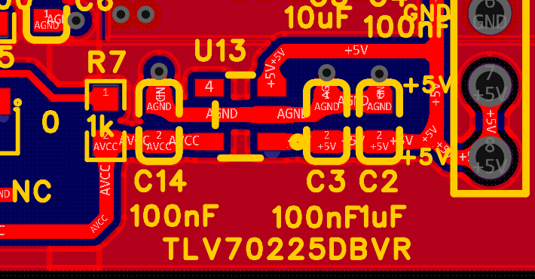
图1-19 外部ADC基准电压源PCB布局图

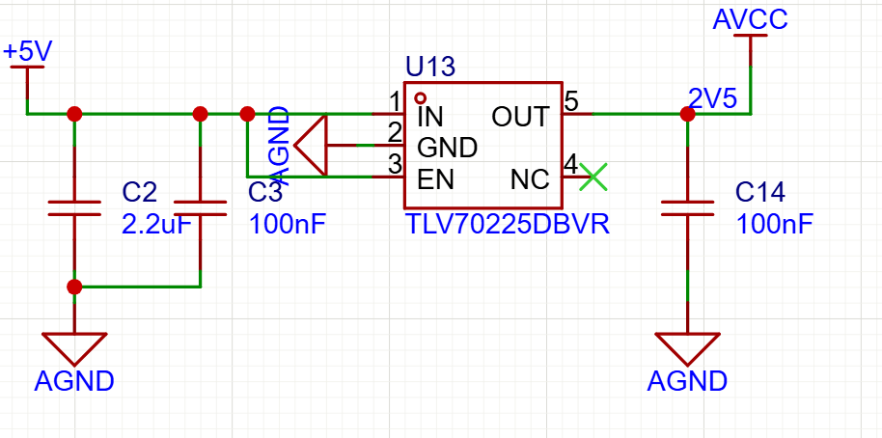
图1-20 外部ADC基准电压源原理图
在高精度模数采集系统中，ADC的转换精度高度依赖参考电压的稳定性，为消除单片机内置基准源温漂大、负载驱动弱、易受电源扰动影响的缺陷，本方案采用专用精密电压基准芯片TLV70225DBVR搭建独立外部2.5V基准电源，为AD3344模数转换芯片提供高精度参考电平，电路原理图与PCB布局分别如图1-20、图1-19所示。
本方案选用的核心器件TLV70225DBVR为固定输出2.5V的微功耗精密电压基准器件，温度系数小于50ppm/℃，在宽温度工作区间内可以有效抑制环境温度变化造成的输出电压偏移，同时具备较低的输出噪声与优秀的负载调整率，能够适配ADC参考输入端的阻抗需求。供电端由系统+5V模拟电源输入，输入端配置2.2μF大容量电解电容与100nF陶瓷电容组成多级滤波网络，滤除电源引入的低频波动与高频尖峰噪声，保障芯片输入电源纯净度。在基准电压输出端串联100nF陶瓷滤波电容至模拟地AGND，进一步平滑输出电压纹波，提升电压直流稳定性。
硬件布局层面严格遵循高精度模拟器件布线规范，电压基准模块整体放置于PCB模拟信号区域，与IIC、SPI等高速数字通信线路物理隔离，规避数字信号跳变带来的电磁串扰；所有滤波电容紧贴芯片电源引脚与输出引脚摆放，最大限度缩短走线长度，减小滤波回路面积，降低引线寄生电感与电阻对稳压效果的负面影响。基准输出走线直接定向接入AD3344的参考电压引脚，走线短而粗，保证带载驱动能力，满足ADC参考端口的输入要求。
从测量原理来看，ADC采样输出数字值与参考基准电压呈严格正比例关系，电源电压跌落、环境温度升降都会造成片内基准电压漂移，直接引入温度测量系统误差。本外置精密基准方案可以隔绝系统主电源波动、芯片内核发热带来的电压偏差，显著提升PT100微弱电压采样的线性度与长期稳定性，是保障整体测温精度的关键环节，为后续温度数据标定与解算提供了可靠的电压参照标准。1.2.5 调理电路——PCB布局走线设计
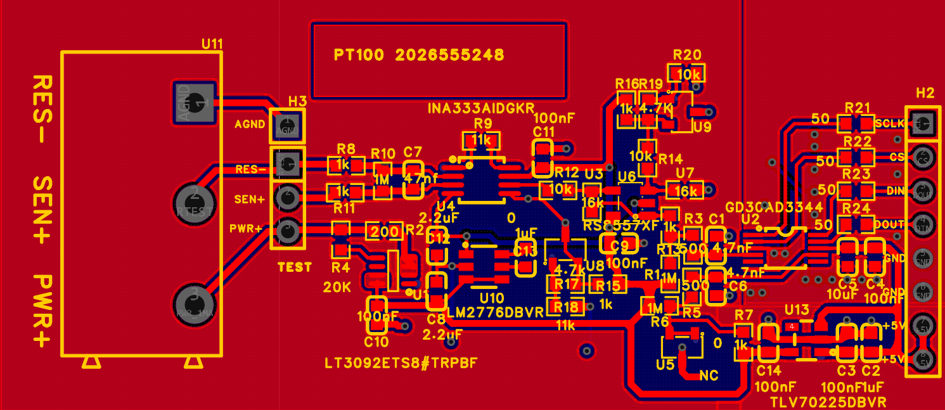
图1-21 PT100采样板PCB整体布局图
为保障PT100微弱电压信号的采集精度，抑制电磁耦合与数字开关噪声对测温结果的干扰，本采样板采用模数分区布局、单点接地、差分约束走线的规范化PCB设计方案，整体布局如图1-21所示。
在整体分区规划层面，电路板被划分为模拟信号处理区与数字信号处理区并实现物理隔离，模拟区域集中布置LT3092恒流源、INA333仪表放大器、RC滤波网络以及电压基准芯片，专门用于毫伏级测温信号的调理运算；数字区域独立布设AD3344模数转换单元、IIC/SPI通信接口，避免高速数字走线横穿模拟敏感区域，从空间维度削减噪声辐射耦合。地平面进行分割处理，分别铺设模拟地AGND与数字地DGND，两地仅在电源输入位置通过单点完成汇接，有效规避地环路引发的共模电压干扰，所有模拟器件接地引脚就近通过过孔连接模拟地层，缩短信号回流路径，降低地线阻抗带来的测量偏差。
在关键信号走线设计上，PT100采集的差分信号SEN+/SEN-以及测试节点TP1/TP2严格遵循等长、平行对称的差分布线准则，控制走线长度误差在0.5mm范围内，全程采用45°转角布线并辅以两侧地线屏蔽，最大化发挥仪表放大器的共模抑制能力。电源走线最小线宽设置为20mil，采用星形供电拓扑为各个功能芯片独立供电，每一枚有源器件的电源引脚紧邻放置100nF陶瓷去耦电容，缩小电源滤波环路面积，抑制电源高频纹波。对于SPI、IIC等高速数字通信线路，全部限定在数字区域内布线，与模拟信号线保持3倍线宽以上的安全间距，防止时钟边沿跳变产生的电磁串扰污染测温信号。
器件排布严格遵循信号流向顺序，按照PT100接入端口、恒流激励电路、无源滤波电路、差分放大电路、基准源、ADC采集电路的信号传输路径依次排布元器件，杜绝信号线路交叉折返。电压基准器件远离功率器件与高速通信走线，输出端滤波电容紧贴引脚摆放，保障ADC参考电压的稳定性。板内预留TP1、TP2、TP4等多处测试点位，分别设置于恒流输出端、差分放大输入端与ADC前端节点，便于硬件标定、信号观测与故障排查。整块PCB集成恒流源、差分放大、滤波、基准源与ADC完整功能模块，布局紧凑、链路清晰，同时大面积铺铜提升静电防护与散热性能，能够满足高精度温度采集在复杂电磁环境下长期稳定运行的工程需求。

1.2.6 实物板的接口丝印展示

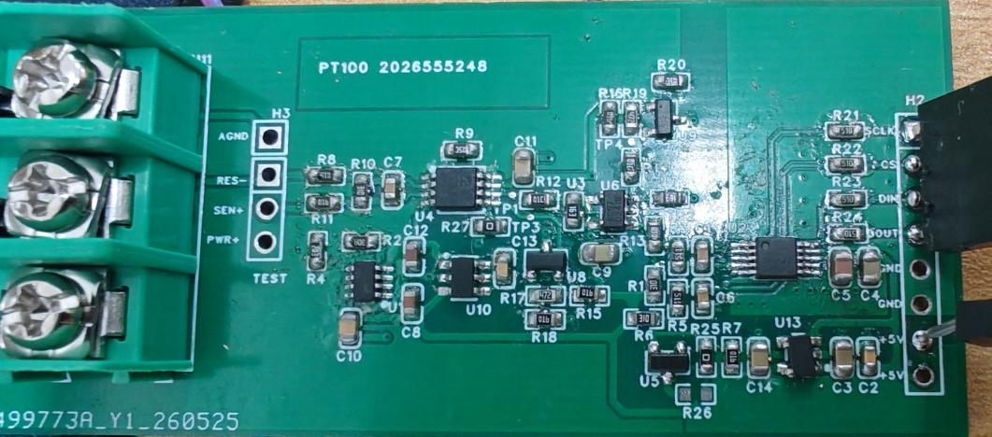
图1-22 实物板的接口丝印展示

1.3 模拟测试板

1.3.1 电阻选型
选型思路：
采用0603贴片电阻模拟PT100不同工况下的阻值，选用常规高精度电阻，降低自身温漂对测试结果的干扰。电阻规格：100Ω、106Ω、115Ω、126Ω、130Ω、135Ω。
- 精度：优选1%，可按需选用0.1%
- 温度系数：≤±50ppm/℃
- 封装：统一0603
阻值-对应参考温度对照表：
模拟阻值(Ω) | 对应参考温度(℃) | 封装 | 精度 | 温度系数
100 | 0 | 0603 | 1% | ±50ppm/℃
106 | ≈15.39 | 0603 | 1% | ±50ppm/℃
115 | ≈39.37 | 0603 | 1% | ±50ppm/℃
123 | ≈55.37 | 0603 | 1% | ±50ppm/℃
130 | ≈77.65 | 0603 | 1% | ±50ppm/℃
138 | ≈98.69 | 0603 | 1% | ±50ppm/℃

元件采购清单：
元件名称 | 阻值 | 封装 | 精度 | 温度系数 | 数量 | 用途
贴片电阻 | 100Ω | 0603 | 1% | ±50ppm/℃ | 2 | 模拟0℃ PT100标准阻值
贴片电阻 | 106Ω | 0603 | 1% | ±50ppm/℃ | 2 | 模拟≈15.39℃ PT100阻值
贴片电阻 | 115Ω | 0603 | 1% | ±50ppm/℃ | 2 | 模拟≈39.37℃ PT100阻值
贴片电阻 | 123Ω | 0603 | 1% | ±50ppm/℃ | 2 | 模拟≈55.37℃ PT100阻值
贴片电阻 | 130Ω | 0603 | 1% | ±50ppm/℃ | 2 | 模拟≈77.65℃ PT100阻值
贴片电阻 | 138Ω | 0603 | 1% | ±50ppm/℃ | 2 | 模拟≈98.69℃ PT100阻值
拨码开关/跳线帽 | - | - | - | - | 1套 | 档位切换，切换不同模拟电阻

1.3.2 测试板设计方案
（1）布局与封装
所有模拟电阻统一使用0603封装，布局紧凑，电阻紧邻切换开关，缩短引线长度，减小引线电阻带来的测量误差。
（2）走线要求
电阻输出端延续差分走线设计，和主采集板PT100接口拓扑保持一致，保证测试条件和实际工况统一。
（3）丝印标注
每个档位清晰标注阻值与对应参考温度，示例：100Ω/0℃、106Ω/15.5℃，便于快速识别与调试。

1.4 模拟测试功能验证

1.4.1 通讯接口设计方案
本系统采用多通讯接口方案，AD3344通过SPI接口通讯，AD3340通过IIC接口通讯。接口布局如下：
第一组：电源和地线接口（GND及7个功能引脚）。
第二组：IIC通讯接口及6个电阻输入接口。
第三组：SPI通讯接口。

1.4.2 软硬件补偿或拟合方案
为消除引线电阻带来的测量误差，采用三线制接法，并通过在测试回路中串联一个100Ω补偿电阻进行引线电阻补偿。该方案可有效抵消PT100引线电阻对测量精度的影响，提高温度采集的准确性。

1.4.3 功能验证
通过模拟测试板上的不同档位切换，对应不同温度点，验证采样系统的采集精度与线性度。测试结果如下表所示：
测试板档位 | 模拟阻值(Ω) | 对应参考温度(℃) | 软件采集结果
档位1 | 100 | 0 | 0.01
档位2 | 106 | ≈15.39 | 15.50
档位3 | 115 | ≈38.6 | 37.72
档位4 | 123 | ≈59.37 | 57.63
档位5 | 130 | ≈77.65 | 75.46
档位6 | 138 | ≈98.67 | 95.89
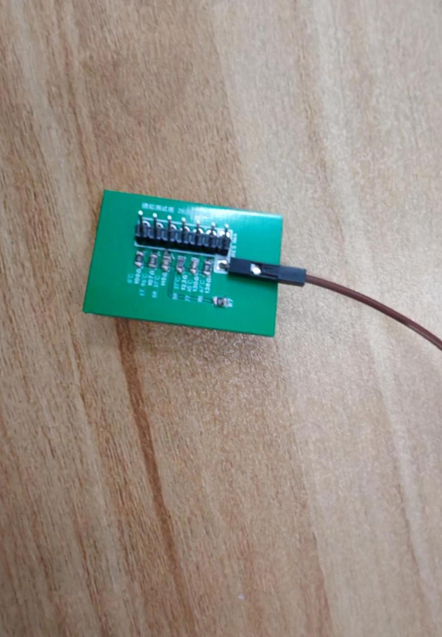
图1-23 模拟测试功能验证截图
第二章 系统总体分析设计

2.1 需求分析

2.1.1需求概述
本系统基于2026年CIMC“西门子杯”中国智能制造挑战赛工业嵌入式系统开发方向初赛赛题要求，以GD32F470VET6为核心控制器，开发一款工业现场嵌入式数据采集终端。终端作为传感器、执行器与上位机监控系统之间的通信枢纽，对标工业级数采仪表的设计标准与使用规范，集成模拟量采集、串口通信、参数存储、告警管理、低功耗运行、远程OTA固件升级等工业常用功能，完成全功能开发、调试与自动化评测。具体任务涵盖以下核心部分：
（1）串口通信协议解析与组帧：基于 RS485 串口（USART1），实现自定义ASCII 帧格式的收发，支持广播寻址、命令解析与应答组帧。
（2）数据采集与处理：实现两路ADC采集模拟量，经变比换算后通过串口上报；支持通过 SPI 接口读取 CH2（外部 ADC 的 PT100 温度采样板）数据，并且通过串口打印采样数据。
（3）参数配置与参数持久化：从Flash读取CH0/CH1 变比、CH0/CH1 阈值、设备 ID、波特率配置、告警记录等参数；支持串口指令设置变比，阈值和串口波特率，并将参数，设备 ID存储至Flash实现掉电保存；
（4）定时上报与告警记录：支持按设定间隔自动上报 CH0/CH1 数据；支持阈值超限告警，告警记录存储在 Flash 中，支持主动上报和查询模式
（5）状态显示与低功耗管理：支持 MCU 深度睡眠模式，采用 RTC 闹钟实现 10 秒后自动唤醒，唤醒后回复指定字符串；LED1和OLED可以实现工作区域和运行状态的显示。
（6）空间划分与 OTA 在线升级：实现 Bootloader 区域与 APP 区域分离，同时规定参数区，APP区，APP暂存区，固件暂存区的和大小，支持通过 RS485 接收固件切片、校验魔术字、搬运固件至 APP 区域并跳转执行。

2.1.2技术需求分析
（1）串口口通信协议解析与组帧：
本系统基于 USART1 串口配合 RS485 收发器实现与上位机的通信。RS485 采用差分信号传输，具有抗干扰能力强、传输距离远的优势。RS485 为半双工通信，需通过 DE/RE 引脚控制收发方向：发送时 DE=1、RE=1（使能发送、禁止接收）；接收时 DE=0、RE=0（禁止发送、使能接收）。通信采用自定义帧结构，所有十六进制数据在发送前必须转换为对应的 ASCII 字符 。 例 如 帧 头 0xA5B6 ， 实 际 发 送 的 是 字 符 "A5B6" （ 即 字 节 0x41 0x35 0x42 0x36），而非直接发送十六进制字节 0xA5 0xB6。通用帧格式包含 9 个字段：起始标志（0xA5B6，2 字节）、设备 ID（2 字节，0xFFFF 为广播）、帧类型（1 字节：0x01 命令/0x02 应答/0x05 心跳/0xFF 异常）、命令字（2 字节）、报文长度（1 字节）、协议版本（1 字节，固定0x02）、内容（N 字节）、CRC16 校验（2 字节，CRC-16-Modbus）、结束标志（0xB6A5，2 字节）。
命令字按功能模块划分为六类：0x01 系统管理类（重启、版本查询、时间设置、ID/波特率管理）、0x02 数据类（通道数据查询、变比设置、上报间隔）、0x03控制类（DAC 输出、自动上报控制、睡眠模式）、0x04 参数配置类（阈值读写）、0x05 系统升级类（升级请求、固件传输、执行升级）、0x06 告警与日志类（告警开关、查询、清除）。
默认通信参数：波特率 19200，数据位 8，停止位 1，校验 None。命令应答超时2000ms，最大重发 2 次（共 3 次）。非广播地址且设备 ID 不匹配时静默丢弃不回复。部分功能（告警查询、Bootloader 提示、睡眠唤醒）使用纯字符串直接回复，不经帧封装。
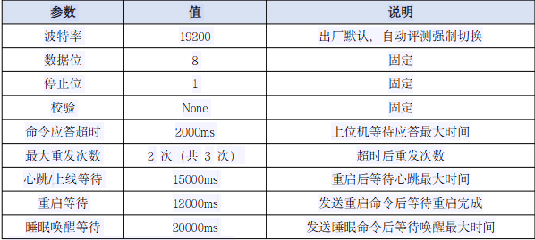
[此处可插入通信协议帧格式结构表]
（2）数据采集与处理
系统定义三个数据采集通道：CH0 为板载电位器模拟量采样（1~3V），CH1 为DAC 输出回读采样（PA4 跳接 PC1），CH2 为外部 ADC 通道（PT100 温度采样板经 SPI 接口读取）。无论是单次查询还是自动上报，返回的通道数据必须是原始采样值乘以当前变比之后的结果。CH0 电 位 器 采 样 使 用 MCU 内 部 ADC 通 道 ， 12 位 分 辨 率 （ 0~4095 对 应0~3.3V），采样值转换为 IEEE 754 单精度浮点数（4 字节，大端序）放入应答帧内容字段。电位器在测评前需固定在 1~3V 中间任意位置，测评过程中不可调节。
CH1 DAC 回 读 采 样 中 ， DAC 设 置 为 12 位 分 辨 率 ， 输 出 范 围 0~4095对应0~3.3V。DAC 输出值由上位机通过命令 0x0301 设置（下发 0~0xFFF 的值）。通过内部 ADC 采样 PC1 引脚电压验证 DAC 实际输出值。PA4 与 PC1 之间必须通过跳线帽或杜邦线连接，测评前需确认硬件连接正确。CH2 PT100 温度采样通过 SPI 接口与外部 ADC 芯片通信，读取 PT100 经调理电路后的 ADC 原始值，经换算得到实际温度值。换算过程需考虑恒流源激励电流值、PT100 电阻-温度非线性特性（Callendar-Van Dusen 方程或查表法）、调理电路增益和偏移、外部 ADC 基准电压。
变比是数据采集与处理中的关键参数。上位机通过命令 0x0241（CH0）和 0x0242（CH1）下发变比值，数据格式为 IEEE 754 单精度浮点数（4 字节，大端序）。变比设置后立即生效，后续查询自动应用新变比。变比值写入 Flash 持久化，重启后仍有效。初始变比默认为 1.0。计算公式：上报值 = ADC 采样电压值（浮点） × 变比。[此处可插入数据采集处理链路图]
（3）参数持久化与状态显示
赛题要求以下参数写入Flash后设备重启仍有效：CH0/CH1变比（IEEE 754float，4字节）、CH0/CH1 阈值（IEEE 754 float，4 字节）、设备ID（uint16_t，范围 0001~FFFE）、波特率配置（uint8_t，映射：11-4800/12-9600/13-19200/14-115200）、告警记录（结构体数组，最多 10 条）。参数存储在 Flash 参数区（0x08010000~0x08010FFF，4K），该区域独立于 App 区，升级固件时不被覆盖。
Flash写入采用"读-改-擦-写"策略：参数修改时，先将整页数据读到 RAM 缓冲区，在缓冲区中修改目标参数，然后擦除 Flash 页，最后将修改后的缓冲区写回。上电时从 Flash 参数区读取所有持久化参数到内存结构体中，后续运行时直接操作内存副本，仅在参数变更时才写回 Flash。告警记录采用环形缓冲区管理，维护写指针和记录计数，超过 10 条时覆盖最早的记录。
OLED 要求始终以双行文本显示：第一行为队伍编号，第二行为状态信息。工作在Bootloader 区域时显示"Bootloader"；APP 区域自动采集上报时显示"AutoSample"；其余时刻均显示"IDLE"。LED 选择PD10：采集工作指示灯在自动上报时常亮，其余时刻熄灭。
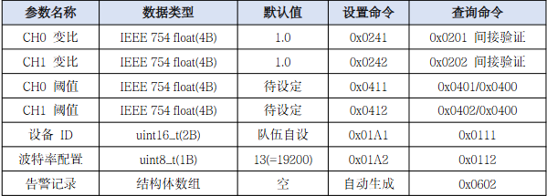
（4）定时上报与告警记录：
定时自动上报功能支持按设定间隔（01-1s/02-3s/03-5s）自动上报 CH0 和 CH1数据。收到自动上报开始命令（0x0302）后，设备首次立即应答一帧数据，后续按设定间隔自动发送相同格式数据帧，直到收到停止命令（0x0303）。上报数据帧内容 12 字节：UTC 秒级时间戳(4B) + CH0 数据(4B, IEEE 754) + CH1 数据(4B, IEEE754)。自动上报期间，设备仅响应停止自动上报命令，不响应其他任何命令。
告警功能支持主动上报（01）和被动查询（02）两种模式。每次 ADC 采样后将采样值乘以变比得到实际值，与对应通道阈值比较，超限则生成告警记录（时间戳、通道号、阈值、实际值）存入 Flash 环形缓冲区。主动模式下超限后立即以 ASCII字符串上报，格式为"时间|通道|阈值|实际值"；被动模式下仅存储，通过查询命令（0x0602）获取，无告警时回复"empty"。清除命令（0x0603）可清空所有告警记录。阈值通过命令 0x0411/0x0412 写入，即时生效并持久化。
（5）低功耗管理：
系统通过OLED和LED实现工作区域和运行状态的可视化显示。OLED选用128×64分辨率显示屏，以双行文本显示：第一行为队伍编号，第二行为状态信息。工作在Bootloader区域时显示"Bootloader"；APP区域自动采集上报时显示"AutoSample"；其余时刻（空闲/查询/告警等）均显示"IDLE"。LED指示灯自定义选择端口：系统状态指示灯从进入APP区域开始以1s为单位闪烁，直观表明MCU处于工作状态；采集工作指示灯仅在自动采集上报（AutoSample）状态下常亮，空闲与睡眠状态下均保持熄灭。
系统支持MCU深度睡眠模式（推荐Standby模式）。收到睡眠命令（0x03AA）后，设备先回复OK（帧封装应答），然后依次关闭ADC、DAC、SPI等不必要外设，熄灭LED指示灯，配置RTC闹钟为10秒后唤醒，最后进入深度睡眠。睡眠期间仅电源板供电，可通过串联电流表观察功耗变化。RTC闹钟10秒后触发唤醒中断，MCU从Standby模式恢复。Standby模式唤醒等效于系统复位，需重新配置系统时钟，重新初始化必要外设（UART、RTC、OLED、LED等），恢复OLED显示为"IDLE"，系统状态指示灯恢复1s闪烁，然后通过UART发送纯ASCII字符串"instrument wakeup"（非帧封装），恢复到IDLE状态等待后续命令。睡眠唤醒等待超时为20000ms。
GD32F470支持多种低功耗模式，推荐采用Standby模式，原因：功耗最低，电流表可观察到明显的电流下降；支持RTC闹钟唤醒，满足10秒定时唤醒需求；唤醒后系统等效于复位，需重新初始化外设。需注意Standby唤醒后SRAM内容丢失，需从Flash重新加载持久化参数。
系统区域 | 运行状态 | OLED第一行 | OLED第二行 | 系统LED | 采集LED
Bootloader区 | Bootloader运行 | 队伍编号 | Bootloader | 熄灭 | 熄灭
APP区 | 自动采集上报中 | 队伍编号 | AutoSample | 1s闪烁 | 常亮
APP区 | 空闲/查询/告警 | 队伍编号 | IDLE | 1s闪烁 | 熄灭
APP区 | 深度睡眠 | 队伍编号 | IDLE | 熄灭 | 熄灭
（6）空间划分与OTA在线升级
MCU内部Flash划分为五个区域：Bootloader区（0x08000000，64K）、参数区（0x08010000，4K）、App区（0x08011000，128K）、App备份区（0x08031000，128K）、固件暂存区（0x08051000，128K）。Bootloader和APP分别建立独立工程，每个工程中Driver/Protocol/Function文件夹需按要求放置，否则扣20分。
系统上电后进入Bootloader区域，无升级标志时延时5秒直接跳转App区（无输出）；有升级标志时输出倒计时信息（ASCII字符串），10秒内等待"准备传输固件数据包"命令（0x0502）。上位机以切片方式下发bin文件（每片256字节，间隔约5ms），写入固件暂存区。接收完成后校验前4字节魔术字是否为0x5AA5C33C，通过则回复OK，失败则回复ERROR帧。收到"执行升级"命令（0x0503）后，将暂存区固件搬运至App区并跳转执行。APP侧通过命令0x0501设置升级标志后触发软重启进入升级流程。
升级完成后，大赛提供的验证固件运行后会发送ID为0008的心跳帧，波特率为115200。验证固件功能仅包含心跳发送，不包含其他协议功能。升级测评完成后，需重新下载自己开发的APP程序（通过SWD/ISP），恢复到正常工作状态。
区域 | 起始地址 | 终止地址 | 大小 | 用途
Bootloader区 | 0x08000000 | 0x0800FFFF | 64K | Bootloader程序
参数区 | 0x08010000 | 0x08010FFF | 4K | 持久化参数存储
App区 | 0x08011000 | 0x08030FFF | 128K | 应用程序
App备份区 | 0x08031000 | 0x08050FFF | 128K | APP备份（升级回滚）
固件暂存区 | 0x08051000 | 0x08070FFF | 128K | OTA固件暂存

2.1.3 硬件平台资源分析
本系统基于 CIMC-GD32F470 实验平台，核心 MCU 为 GD32F470VET6。需使用的外设资源包括：
（1）USART1：RS485 串口通信，用于与上位机进行协议帧收发。
（2）ADC（内部）：采集 CH0 电位器模拟量和 CH1 DAC 回读电压。
（3）SPI：与外部 ADC 芯片通信，读取 PT100 温度采样板数据。
（4）DAC：输出可调电压（PA4），跳接至 PC1 实现回读验证。
（5）OLED:显示队伍编号，显示当前运行区域和运行状态。
（6）Led:显示当前运行状态和报警模式。
（7）Flash（内部）：参数持久化存储，MCU 内部 Flash 空间划分如下：
表x. Flash间划分表
区域 | 起始地址 | 终止地址 | 大小 | 用途
Bootloader区 | 0x08000000 | 0x0800FFFF | 64K | Bootloader程序
参数区 | 0x08010000 | 0x08010FFF | 4K | 持久化参数存储
App区 | 0x08011000 | 0x08030FFF | 128K | 应用程序
App备份区 | 0x08031000 | 0x08050FFF | 128K | APP备份（升级时使用）
固件暂存区 | 0x08051000 | 0x08070FFF | 128K | OTA固件暂存

系统总体架构设计
2.2.1系统层次设计
本系统采用分层分级的复合架构，分为硬件四级架构+软件双体系架构：硬件侧为上位机 —RS485 通信链路 —GD32F470 主控 — 终端外设四级纵向架构；软件侧分为Bootloader+App 双运行分区，同时全域落地 Driver（驱动层）/Protocol（协议层）/Function（业务逻辑层） 三层标准化软件架构，严格遵循赛题规范，实现功能解耦、模块隔离与可维护性设计。系统层次框图如下：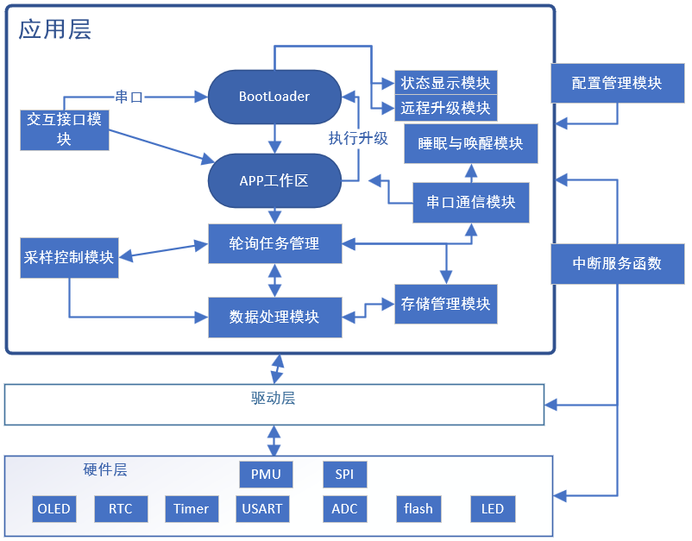
2.2.2 Bootloader 与 APP 双工程架构
系统采用 Bootloader 与 APP 分离的双工程架构，各自建立独立项目工程。Flash空间划分遵循赛题 2.5 节要求：
（1）Bootloader 区（0x08000000~0x0800FFFF，64K）：负责上电启动引导、OTA固件接收与校验、固件搬运与跳转。无升级命令时延时 5 秒直接跳转 APP；有升级命令时延时 10 秒等待固件下发。
（2）参数区（0x08010000~0x08010FFF，4K）：存储持久化参数（变比、阈值、设备 ID、波特率、告警记录），升级固件不调用此区域。
（3）App 区（0x08011000~0x08030FFF，128K）：主应用程序区域。
（4）App 备份区（0x08031000~0x08050FFF，128K）：升级时备份当前 APP，用于回滚。
（5）固件暂存区（0x08051000~0x08070FFF，128K）：OTA 升级时暂存接收到的固件切片数据。
2.2.3 数据流设计
系统数据流主要包括以下路径：
（1）采集数据流：传感器（电位器/PT100）→ ADC 采样 → 变比换算 → 协议帧封装 → RS485 发送 → 上位机。
（2）命令处理流：上位机 → RS485 接收 → 帧解析/CRC 校验 → 命令分发 → 业务处理 → 应答组帧 → RS485 发送 → 上位机。
（3）OTA 升级流：上位机 → 升级请求 → 重启至 Bootloader → 固件切片接（256 字节/片）→ 魔术字校验 → 固件搬运至 App 区 → 跳转执行。
（4）告警数据流：ADC 采样 → 阈值比较 → 超限判断 → Flash 存储 → 主动上报（ASCII 字符串）/ 查询返回。[此处插入数据流图]
2.2.4 通信接口设计
系统通信基于 USART1 串口，采用 RS485 收发模式。所有协议帧按十六进制结
构组帧后，以 ASCII 字符串形式在串口收发。例如帧头 0xA5B6，发送为字符"A5B6"（0x41 0x35 0x42 0x36）。部分功能使用纯字符串直接回复，不经帧封装：告警查询结果、Bootloader 提示信息、睡眠唤醒回复。[此处可插入 RS485 通信接口电路示意图]
2.3 软件分层架构设计
2.3.1 分层架构概述
软件采用三层架构设计，各层职责明确、接口清晰，便于开发调试和维护：[此处插入软件分层架构图]
2.3.2 硬件驱动层（Driver 文件夹）
硬件驱动层负责 MCU 底层外设的初始化与操作接口封装，所有驱动代码放置在Driver 文件夹下。主要包括：
（1）UART 驱动：USART1 初始化、RS485 收发控制（DE/RE 引脚管理）、中断/DMA 接收、波特率动态切换。
（2）SPI 驱动：与外部 ADC 芯片通信，实现 SPI 初始化、数据读写接口。
（3）ADC 驱动：内部 ADC 初始化、通道配置（CH0 电位器、CH1 DAC 回读）、采样数据读取。
（4）DAC 驱动：DAC 初始化、电压输出设置（12 位分辨率，0~4095 对应0~3.3V）。
（5）Flash 驱动：内部 Flash 读写操作封装，支持参数区的读写擦除。
（6）RTC 驱动：RTC 初始化、时间设置与读取、RTC 闹钟配置（用于睡眠唤醒）。
（7）OLED 驱动：IIC/SPI 接口 OLED 初始化、双行文本显示队伍编号和工作区。
/* APP/Driver/ */
Usart_BSP Adc_BSP Dac_BSP Gd30ad3344_BSP Oled_BSP
Led_BSP Rtc_BSP Wakeup_BSP Gd25qxx_BSP Btn_BSP
2.3.3 通讯协议层（Protocol 文件夹）
通讯协议层负责帧解析、应答组帧和 CRC 校验，所有代码放置在 Protocol 文件下。主要包括：
（1）帧解析模块：接收 ASCII 字符串，解析帧头、设备 ID、帧类型、命令字、报文长度、协议版本、内容字段。
（2）应答组帧模块：根据命令类型和响应数据，按照协议格式组装应答帧（含CRC 校验和帧尾）。
（3）CRC-16-Modbus 校验模块：对帧头至内容区域计算 CRC-16-Modbus 校验值，支持发送端计算和接收端验证。
（4）帧类型处理模块：处理 0x01 命令帧、0x02 应答帧、0x05 心跳帧、0xFF 错误应答帧的识别与分发。
（5）命令字分发模块：根据命令字高字节（功能模块）和低字节（具体指令）进行命令路由。
/* APP/Protocol/ */
protocol.c/h pro_str.c/h protocol_cfg.h
2.3.4 业务逻辑层（Function 文件夹）
业务逻辑层负责具体的业务功能实现，所有代码放置在 Function 文件夹下。主要包括：
（1）采样管理模块：ADC 采样任务调度、CH0/CH1 数据采集与变比换算。
（2）变比设置模块：CH0/CH1 变比的设置、即时生效与持久化存储。
（3）阈值设置模块：CH0/CH1 阈值的读写、即时生效与持久化存储。
（4）告警管理模块：阈值超限检测、告警记录生成与 Flash 存储、主动上报控
制、告警查询与清除。
（5）参数管理模块：设备 ID、波特率等系统参数的读写与持久化。
（6）自动上报模块：定时上报任务管理、上报数据帧组装、上报间隔控制、上报
启停。
（7）低功耗管理模块：深度睡眠进入、RTC 闹钟配置、唤醒处理。
（8）OTA 升级模块（APP 侧）：升级请求处理、重启至 Bootloader 的触发。
（9）OTA 升级模块（Bootloader 侧）：固件接收、魔术字校验、固件搬运、跳转
执行。
/* APP/Function/ */
protocol_app param_store bl_param_app scheduler
adc_app oled_app led_app usart_app param_cfg.h
2.3.5 层间接口设计
各层之间通过明确的函数接口进行交互：
（1） 驱动层向上提供统一的外设操作API（如UART_Send/UART_Recv、ADC_Read、Flash_Write/Flash_Read 等）。
（2）协议层调用驱动层的 UART 接口收发数据，向上提供帧解析回调接口和组帧
发送接口。
（3）业务层调用协议层接口发送应答帧，注册命令处理回调函数；调用驱动层接
/* 层间关键接口 */
Driver: bsp_usart1_init / Adc_BSP / dac_data_set / spi_flash_*
Protocol: proto_pack / proto_unpack / proto_tx_ok / proto_tx_err
Function: proto_dispatch / CH0_Value / param_store_save / bl_param_sync_comm

第三章 业务功能单元设计

3.1 系统功能状态设计
3.1.1 系统状态定义
系统运行过程中存在以下主要状态：
（1）Bootloader 状态：系统上电后首先进入 Bootloader 区域，延时 5 秒（无升级
命令）或 10 秒（有升级命令）后跳转至 APP。OLED 显示"Bootloader"。
（2）IDLE 状态：APP 正常运行，未进行自动采集上报。OLED 显示"IDLE"。系
统状态指示灯以 1s 为单位闪烁，采集工作指示灯熄灭。
（3）AutoSample 状态：自动采集上报过程中。OLED 显示"AutoSample"。采集工
作指示灯常亮。此状态下不响应停止自动上报以外的其他命令。
（4）Sleep 状态：MCU 进入深度睡眠模式，等待 RTC 闹钟唤醒。
（5）Bootloader Upgrade 状态：收到升级请求后重启至 Bootloader，等待固件切片
接收。
系统状态转换图如下：
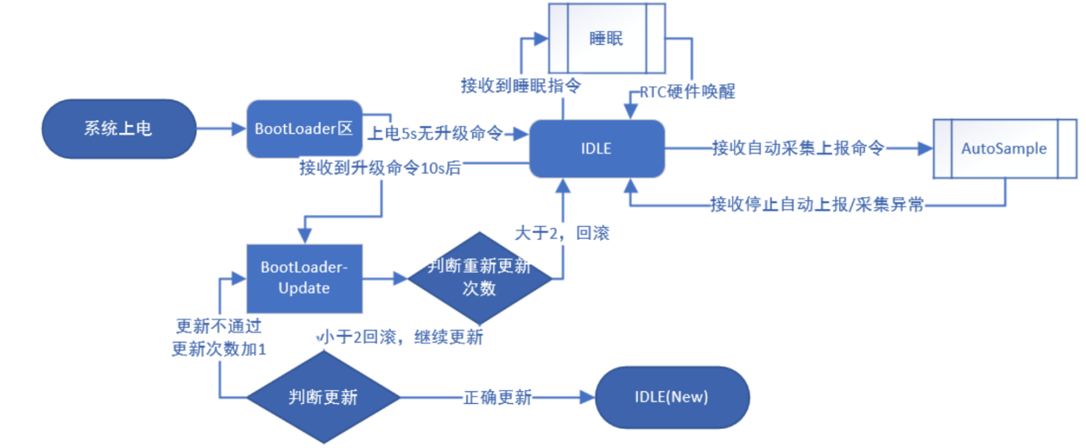

3.1.2 状态转换条件
当前状态 | 触发条件 | 目标状态 | 说明
Bootloader | 5 秒超时（无升级命令） | IDLE | 正常启动跳转 APP
Bootloader | 10 秒超时（有升级命令但未收到固件） | IDLE | 超时跳转 APP
Bootloader | 固件接收完成并校验通过 | IDLE | 升级成功后跳转新 APP
IDLE | 收到自动上报开始命令（0x0302） | AutoSample | 进入自动采集上报
AutoSample | 收到停止自动上报命令（0x0303） | IDLE | 停止上报回到空闲
IDLE | 收到睡眠命令（0x03AA） | Sleep | 进入深度睡眠
Sleep | RTC 闹钟唤醒（10 秒后） | IDLE | 唤醒后回复 wakeup 字符串
IDLE | 收到升级请求（0x0501） | Bootloader Upgrade | 重启至 Bootloader
任意状态 | 收到重启命令（0x0101） | Bootloader | 软重启

3.1.3 OLED 显示
本系统选用 0.96 寸 I2C 接口、128×64 分辨率的 OLED 显示屏（SSD1306 驱动）作为状态显示模块，该模块具备低功耗、接口资源占用少、显示清晰的特点，能够在的bootLoader、IDLE、AutoSample 等不同系统状态下，实时显示当前运行状态与提示信息，同时其自发光特性也能适配系统的低功耗睡眠模式需求。

系统区域 | 运行状态 | OLED第一行 | OLED第二行
Bootloader区 | Bootloader 运行 | 队伍编号 | Bootloade
Bootloader | 10 秒超时（有升级命令但未收到固件） | 队伍编号 | AutoSampl
APP 区 | 其他（空闲/告警/查询等 | 队伍编号 | IDLE

3.1.4 LED 指示灯状态
本系统通过两路 LED 指示灯实现不同工作状态的可视化反馈：
（1）系统状态指示灯：在设备正常运行（IDLE/AutoSample）时以 1 秒周期闪烁，直观表明 MCU 处于工作状态；进入深度睡眠（Sleep）时熄灭，降低功耗。
（2）采集工作指示灯：仅在自动采集上报（AutoSample）状态下常亮，用于快速识别数据采集任务是否正在执行，空闲与睡眠状态下均保持熄灭，避免不必要的功耗与干扰。

指示灯 | IDLE 状 | AutoSample 状态 | Sleep 状态
系统状态指示 | 1s 周期闪烁 | 1s 周期闪烁 | 熄灭
采集工作指示灯 | 熄灭 | 常亮 | 熄灭

3.2 串口通信协议解析与组帧设计
3.2.1 帧接收与解析流程
（1）UART中断/DMA接收ASCII字符流，存入接收缓冲区。
（2）帧解析模块检测起始标志"A5B6"，开始帧接收。
（3）根据报文长度字段确定内容长度，计算总帧长度。
（4）检测结束标志"B6A5"，完成一帧接收。
（5）CRC-16-Modbus校验：对帧头至内容区域计算CRC，与帧中CRC字段比对。校验失败则丢弃帧并返回错误应答帧。
（6）帧长度校验：验证实际接收长度与报文长度字段是否匹配。不匹配则丢弃帧并返回错误应答帧。
（7）设备ID校验：非广播地址（0xFFFF）且ID不匹配时，丢弃帧不回复。
（8）命令字解析与分发：根据帧类型和命令字路由至对应处理函数。
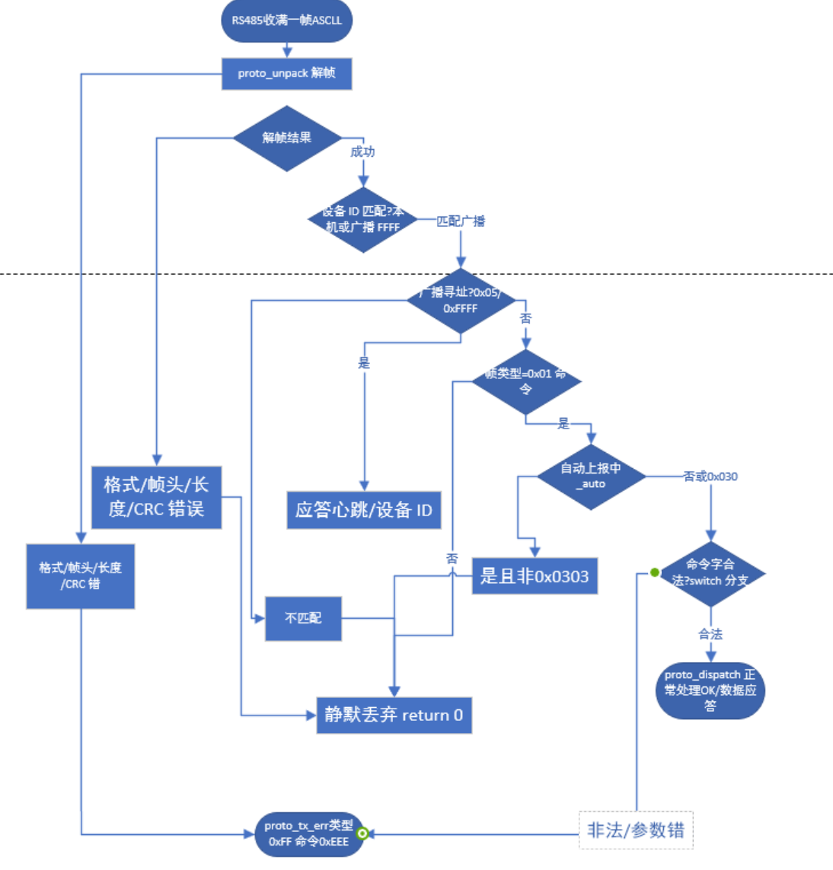
/* usart_app.c — RS485 ASCII 拼帧 */
static void _feed(uint8_t c) {
...拼接到 _af[]，检测尾 B6A5...
if (_tail()) { proto_rx_process(_af, _al); _al = 0; }
}
/* protocol_app.c — 解帧入口 */
int proto_rx_process(const char *a, uint32_t n) {
proto_frame_t f;
int r = proto_unpack(a, n, &f);
if (r == 0) return proto_dispatch(&f);
if (r < 0) return proto_tx_err(_did);
return r;
}

3.2.2 应答帧组帧设计
应答帧组帧流程：
（1）根据命令类型确定应答内容（OK回复FF或具体数据）。
（2）填充帧头（A5B6）、设备ID、帧类型（0x02应答/0xFF错误）、命令字、报文长度、协议版本（0x02）、内容。
（3）计算CRC-16-Modbus校验值并填充。
（4）填充帧尾（B6A5）。
（5）将完整帧以ASCII字符串形式通过UART发送。
/* 步骤(1)：业务层选择应答类型 — protocol_app.c */
proto_tx_ok(id, cmd); /* OK：类型0x02，内容1字节0xFF */
proto_tx_make(id, 0x02, cmd, pl, len); /* 数据应答：如版本/CH0浮点等 */
proto_tx_err(id); /* 异常：类型0xFF，命令0xEEEE */
/* 步骤(2)~(5)：协议层组帧发送 — protocol.c */
int proto_pack(proto_frame_t *f, char *ascii_out)
{
uint8_t buf[] = {
0xA5, 0xB6, /* 帧头 */
id>>8, id&0xFF, /* 设备ID */
f->type, /* 0x02应答 / 0xFF异常 / 0x05心跳 */
cmd>>8, cmd&0xFF, /* 命令字 */
f->len, 0x02, /* 长度、协议版本 */
... payload ... /* 内容区 */
};
crc = CRC16_Modbus(buf, 帧头~内容); /* 步骤(3) */
追加 CRC、0xB6、0xA5; /* 步骤(4) */
BinToHexAscii(buf → ascii_out); /* 步骤(5)前半：转ASCII */
rs485_send_bytes(ascii_out); /* 步骤(5)：USART1发送 */
}

3.2.3 CRC-16-Modbus校验实现
CRC-16-Modbus多项式为0x8005，初始值0xFFFF，计算范围为帧头至内容末尾（不含CRC和帧尾），结果以大端序传输。
/* APP/Protocol/protocol.c — CRC-16-Modbus */
uint16_t proto_crc16(const uint8_t *d, uint16_t n)
{
uint16_t c = 0xFFFF; /* 初始值 0xFFFF */
while (n--) {
c ^= *d++;
for (uint8_t i = 0; i < 8; i++)
c = (c & 1) ? (c >> 1) ^ 0xA001 : (c >> 1);
/* 0xA001 为多项式 0x8005 的位反射形式，Modbus 标准写法 */
}
return c;
}

3.2.4 错误处理机制
系统对以下异常情况进行错误处理：
（1）CRC校验失败：丢弃该帧，返回错误应答帧（帧类型0xFF，命令字0xEEEE）。
（2）帧长度不匹配：丢弃该帧，返回错误应答帧。
（3）未知帧类型：丢弃该帧，记录日志，返回错误应答帧。
（4）非法命令字：丢弃该帧，返回错误应答帧。
（5）设备ID不匹配（非广播）：静默丢弃，不返回任何信息。
/* protocol.c — 解帧阶段 */
proto_unpack() → CRC/长度/帧头错误 → return 负值
proto_rx_process(): if (r < 0) proto_tx_err(_did); /* 0xFF/0xEEEE */
/* protocol_app.c — 业务阶段 */
if (!_id_ok(f->id)) return 0; /* 非广播ID不匹配：静默丢弃 */
if (f->type != PFT_CMD) return 0; /* 非命令帧：静默丢弃 */
if (_auto && f->cmd != PFC_AUTO_STOP) return 0; /* H-02 自动上报锁 */
default: return proto_tx_err(_did); /* 非法命令字 */

3.3 数据采集与处理功能设计
3.3.1 CH0电位器采样设计
（1）使用MCU内部ADC通道采集板载电位器电压（1~3V范围）。
（2）ADC采样值转换为IEEE 754单精度浮点数（大端序）。
（3）查询时返回原始采样值乘以当前CH0变比后的结果。
/* adc_app.c — CH0 电位器 */
float CH0_Vol_Read(void) {
return (float)adc_value[ADC_IDX_CH0] / 4095.f * ADC_VREF_VOLT;
}
float CH0_Value(void) { return CH0_Vol_Read() * CH0_Ratio; }
/* 应答时 proto_f32_be(CH0_Value(), p) 大端 IEEE754 上报 */

3.3.2 CH1 DAC回读采样设计
（1）DAC输出电压通过PA4引脚输出，跳接至PC1引脚进行回读。
（2）DAC设置为12位分辨率（0~4095对应0~3.3V）。
（3）通过内部ADC采样PC1引脚电压，验证DAC输出值。
（4）查询时返回回读值乘以当前CH1变比后的结果。
/* protocol_app.c — 设置 DAC(PA4) */
dac_data_set(DAC0, DAC_OUT0, DAC_ALIGN_12B_R, _dac); /* 0~4095 */
/* adc_app.c — PC1 回读 */
float CH1_Vol_Read(void) {
return (float)adc_value[ADC_IDX_CH1] / 4095.f * ADC_VREF_VOLT;
}
float CH1_Value(void) { return CH1_Vol_Read() * CH1_Ratio; }

3.3.3 CH2 PT100温度采样设计
（1）通过SPI接口与外部ADC芯片通信。
（2）读取PT100采样板经调理电路处理后的电压值。
（3）将ADC原始值换算为实际温度值（需考虑恒流源激励、滤波、基准电压等因素）。
（4）温度值以IEEE 754单精度浮点数形式返回。
/* adc_app.c — GD30AD3344 SPI 读 PT100 板 */
void adc_task(void) {
float r = GD30AD3344_AD_Read(GD30AD3344_Channel_4, GD30AD3344_PGA_2V048);
R_temp = (TLV431_Vol - r/G_DIFF) / G_INA / I_RTD_mA * 1000.f;
R_temp = PT100_R_Calibration(R_temp);
PT100_temp = PT100_ResistanceToTemp(R_temp);
}

3.3.4 变比设置与生效机制
（1）上位机下发变比值（IEEE 754单精度浮点数，大端序）。
（2）系统接收后立即生效（后续查询自动应用新变比）。
（3）变比值写入Flash持久化，重启后仍有效。
（4）变比计算公式：上报值 = ADC原始采样值 × 变比。

3.4 参数持久化设计
3.4.1 Flash存储方案
参数区位于0x08010000~0x08010FFF（4K），用于存储以下持久化参数：
参数名称 | 数据类型 | 默认值 | 存储说明
CH0变比 | IEEE 754 float | 1.0 | 4字节
CH1变比 | IEEE 754 float | 1.0 | 4字节
CH0阈值 | IEEE 754 float | 待设定 | 4字节
CH1阈值 | IEEE 754 float | 待设定 | 4字节
设备ID | uint16_t | 队伍自设 | 2字节
波特率 | uint8_t | 13(19200) | 1字节
告警记录 | 结构体数组 | 空 | 最近10条告警

3.4.2 Flash读写策略
（1）写入策略：参数修改时，先擦除对应Flash页再写入，避免写入异常导致数据丢失。
（2）读取策略：系统上电初始化时从Flash读取所有持久化参数，加载至内存中运行。
（3）告警记录存储：采用环形缓冲区方式管理，最多存储最近10条告警记录。
/* param_store.h — 外部 GD25Q 参数结构 (F模块) */
typedef struct {
uint32_t magic, version;
uint16_t device_id;
uint8_t baudrate_code, reserved;
float ch_ratio[2], ch_threshold[3];
uint16_t dac_value, reserved2;
uint32_t utc_base, crc32;
} param_store_t;
/* bl_param_app.c — 片内 0x08010000 OTA/ID/波特率元数据 */

3.5 定时自动上报设计
3.5.1 自动上报流程
（1）上位机下发上报间隔设置命令（0x0261），设定间隔（01-1s，02-3s，03-5s）。
（2）上位机下发自动上报开始命令（0x0302）。
（3）设备首次立即应答一帧数据，后续按设定间隔自动发送。
（4）上报数据帧内容：12字节 = UTC时间戳(4B) + CH0数据(4B, IEEE 754) + CH1数据(4B, IEEE 754)。
（5）自动上报期间，设备仅响应停止自动上报命令（0x0303），不响应其他命令。
（6）收到停止命令后，设备回复OK并停止上报。
3.5.2 上报间隔实现方案
采用定时器中断或RTOS软件定时器实现周期性上报任务调度。每次定时器到期触发采样和数据帧发送。
/* scheduler.c — rs485_task 50ms 调用 proto_app_task */
static task_t scheduler_task[] = {
{led_task,1,0}, {adc_task,100,0}, {oled_task,10,0},
{uart_task,5,0}, {proto_rx_task,5,0}, {rs485_task,50,0},
};
void proto_app_task(void) {
if (_auto) {
if (n - _last_rpt >= _rpt_ms) {
_rpt_pl(p); /* UTC+CH0+CH1 共12B */
proto_tx_make(_did, PFT_RSP, PFC_AUTO_RPT, p, 12);
} return;
}
...心跳与 _alm_poll...
}

3.6 告警功能设计
3.6.1 告警模式
系统支持两种告警模式：
（1）主动上报模式（01）：每次采集时判断是否超过阈值，超限后立即触发报警（ASCII字符串直接回复），同时存储在Flash中。格式："时间|通道|阈值|实际值"。
（2）被动查询模式（02）：仅将告警存储在Flash中，需通过查询命令（0x0602）获取。
/* protocol_app.c — 0x0601 */
case PFC_ALARM_EN:
if (f->pl[0]==1) _alm_en=1; /* 主动上报 */
else if (f->pl[0]==2) _alm_en=0; /* 被动仅存储 */

3.6.2 告警检测逻辑
（1）在每次ADC采样后，将采样值乘以变比得到实际值。
（2）将实际值与对应通道阈值进行比较。
（3）若实际值超过阈值，生成告警记录（时间戳、通道号、阈值、实际值）。
（4）根据当前告警模式决定是否主动上报。
/* protocol_app.c — 边沿触发告警 */
static void _alm_poll(uint8_t i) {
float v = _chv(i), th = _thr[i];
uint8_t o = (v > th);
if (o && !_alm_ot[i]) _alm_add(i);
_alm_ot[i] = o;
}
if (_alm_en) proto_tx_plain(l); /* 主动模式 ASCII 上报 */

3.6.3 告警记录管理
（1）告警记录存储在Flash中，采用环形缓冲区管理，最多保存最近10条。
（2）查询告警记录（0x0602）：返回最近10条超阈值告警，按时间倒序排列，以ASCII字符串直接回复。无告警时回复"empty"。
（3）清除告警记录（0x0603）：清除Flash中的所有告警记录，回复OK。
/* protocol_app.c */
typedef struct {
uint32_t ts;
uint8_t ch;
float th, val;
} _alm_t;
static _alm_t _alm[PROTO_ALARM_CNT]; /* 10条 RAM 环形队列 */

3.7 低功耗管理设计
3.7.1 睡眠模式进入流程
（1）收到睡眠命令（0x03AA）后，回复OK。
（2）关闭不需要的外设（ADC、UART发送等），降低功耗。
（3）配置RTC闹钟为10秒后唤醒。
（4）MCU进入深度睡眠模式（Standby模式）。
（5）睡眠期间仅电源板供电，可通过电流表观察功耗。
/* protocol_app.c — 0x03AA */
case PFC_SLEEP:
proto_tx_ok(_did, f->cmd);
bsp_enter_deepsleep_rtc_wakeup(PROTO_SLEEP_SEC); /* 10s */

3.7.2 唤醒流程
（1）RTC闹钟触发唤醒中断。
（2）MCU从深度睡眠恢复，重新初始化必要外设。
（3）通过UART发送唤醒字符串"instrument wakeup"（非帧封装，ASCII字符串直接回复）。
（4）恢复到IDLE状态，等待上位机命令。
/* Wakeup_BSP + protocol.c */
proto_tx_wakeup(); /* 发送 "instrument wakeup\r\n" 纯字符串 */
usart_baudrate_set(RS232_RS485_USART, _baud_v(_baud));
rs485_feed_rst(); /* 清空拼帧缓冲 */

3.8 Bootloader与OTA升级设计
3.8.1 Bootloader启动流程
（1）系统上电后进入Bootloader区域（0x08000000）。
（2）判断启动原因：
①正常上电（无升级标志）：延时5秒，无输出，直接跳转至App区（0x08011000）。 ②升级触发（APP下发了升级请求并重启）：输出等待中断信息，10秒倒计时。
（3）倒计时期间等待"准备传输固件数据包"命令（0x0502）。
（4）收到命令后停止倒计时，进入固件接收状态。
（5）倒计时结束未收到命令，跳转至App区。
/* BootLoader bl_core.c */
上电 → 读 bl_param 升级标志
无升级: delay 5s → 跳转 App1(0x08011000)
有升级: 输出 init 串 → 10s 倒计时 → 等待 0x0502

3.8.2 Bootloader初始化信息输出
升级模式下，Bootloader通过UART输出以下倒计时信息（ASCII字符串）：
using command to interrupt start Application
wait for start Application(10s)......
wait for start Application(7s)......
wait for start Application(4s)......
wait for start Application(1s)......

3.8.3 固件接收与校验
（1）收到"准备传输固件数据包"命令（0x0502）后，回复OK。
（2）等待约500ms后，上位机开始以切片方式下发bin文件，每切片256字节，切片间约5ms。
（3）Bootloader将接收到的固件数据写入固件暂存区（0x08051000~0x08070FFF）。
（4）接收完成后，校验固件前4字节魔术字是否为0x5AA5C33C。
①校验通过：回复OK。
②校验失败：回复ERROR帧（帧类型0xFF）。
/* bl_core.c — 收 256B 裸 bin 切片 */
ring_buffer 累加 → 写入 Download(0x08051000)
校验 bin[0..3] == 0x5AA5C33C
失败: ERROR帧(0xFF); 成功: OK

3.8.4 固件搬运与跳转
（1）收到"执行升级流程"命令（0x0503）后，回复OK。
（2）将固件暂存区的数据搬运至App区（0x08011000）。
（3）可选：将当前App区数据备份至App备份区（用于回滚）。
（4）清除升级标志。
（5）跳转至App区执行新固件。
/* bl_core.c — 0x0503 执行升级 */
备份 App1 → Backup 区
Download 区搬运 → App1
校验失败从 Backup 回滚
清除 upgrade_flag → 跳转 App1

3.8.5 APP侧升级触发
（1）APP收到"升级请求"命令（0x0501）后，回复OK。
（2）设置升级标志（写入Flash参数区或特定寄存器）。
（3）触发系统软重启。
（4）重启后Bootloader检测到升级标志，进入升级等待模式。

3.9 系统管理功能设计
3.9.1 设备重启功能
收到重启命令（0x0101）后回复OK，执行软重启。重启后Bootloader延时5秒跳转APP，APP发送心跳帧。

3.9.2 心跳机制
设备上电或复位后发送心跳帧（帧类型0x05，命令字0x8888），包含设备ID。上位机可通过广播寻找设备（帧类型0x05，命令字0xFFFF），设备收到后回复心跳帧。心跳等待超时15000ms。
3.9.3 固件版本管理
初始固件版本号为2.0.1.0，以4字节格式存储（00 02 00 01 00 00）。查询固件版本（0x0104）时返回4字节版本号。

3.9.4 设备ID管理
（1）设备ID有效范围：0x0001~0xFFFE（0x0000保留，0xFFFF为广播地址）。
（2）设置设备ID（0x01A1）：收到新ID后回复OK（应答帧中的ID已变更为新ID），ID写入Flash持久化。
（3）查询设备ID（0x0111）：采用广播地址下发，所有设备回复各自的ID。
（4）ID安全机制：非广播地址且设备ID不匹配时，丢弃帧不回复。

3.9.5 波特率管理
（1）波特率映射：11-4800、12-9600、13-19200、14-115200。
（2）设置波特率（0x01A2）：先回复OK，再变更波特率并重启。
（3）波特率写入Flash持久化，重启后仍有效。
（4）出厂默认波特率必须为19200，否则无法通过自动评测。

3.9.6 时间管理
（1）设置设备时间（0x0105）：接收UTC秒级时间戳（4字节），写入RTC。
（2）查询设备时间（0x0106）：返回当前UTC秒级时间戳。

第四章 系统调试

4.1 功能单元测试
4.1.1 硬件驱动单元测试
对各硬件驱动模块进行独立测试，验证MCU外设功能正确性：
测试模块 | 测试内容 | 预期结果 | 实际结果 | 通过
UART驱动 | RS485收发测试、波特率切换（19200/115200） | 数据正确收发 | 待测试 | 待定
ADC驱动 | CH0电位器采样（1~3V）、CH1 DAC回读（PA4-PC1） | 采样值在合理范围 | 待测试 | 待定
DAC驱动 | DAC输出电压设置（0~4095）与ADC回读验证 | 输出电压与设定值一致 | 待测试 | 待定
SPI驱动 | 外部ADC芯片通信、PT100温度数据读取 | 正确读取温度数据 | 待测试 | 待定
Flash驱动 | 参数区读写擦除、数据完整性验证 | 数据正确持久化 | 待测试 | 待定
RTC驱动 | 时间设置与读取、闹钟10秒唤醒测试 | 时间准确、唤醒正常 | 待测试 | 待定
OLED驱动 | 双行文本显示（队伍编号+状态信息） | 三状态正确显示 | 待测试 | 待定
LED驱动 | 系统状态灯闪烁（1s）、采集灯常亮/熄灭 | 状态切换正确 | 待测试 | 待定
表1. 硬件驱动单元测试结果

4.1.2 通讯协议单元测试
使用串口调试助手对通讯协议各模块进行独立测试：
测试模块 | 测试内容 | 预期结果 | 实际结果 | 通过
帧解析 | 正常帧解析、边界帧（最小/最大长度） | 正确提取各字段 | 待测试 | 待定
应答组帧 | OK应答(FF)、数据应答、错误应答组帧 | 帧格式符合协议规范 | 待测试 | 待定
CRC校验 | CRC-16-Modbus计算与验证 | 校验值与标准一致 | 待测试 | 待定
ASCII编码 | 十六进制→ASCII转换正确性 | 发送A5B6实际为0x41 0x35... | 待测试 | 待定
CRC错误帧 | 篡改帧内容使CRC不匹配 | 返回0xFF EEEE错误应答帧 | 待测试 | 待定
长度错误帧 | 修改报文长度字段与实际不符 | 返回0xFF EEEE错误应答帧 | 待测试 | 待定
非法命令字 | 发送未定义的命令字 | 返回0xFF EEEE错误应答帧 | 待测试 | 待定
ID不匹配 | 非广播地址且ID不同 | 静默丢弃，不回复 | 待测试 | 待定
表2. 通讯协议单元测试结果

4.1.3 业务功能单元测试
对各业务功能模块进行独立测试：
测试模块 | 测试内容 | 预期结果 | 实际结果 | 通过
变比设置 | CH0/CH1变比设置(0x0241/0x0242)与即时生效 | 查询值=原始值×变比 | 待测试 | 待定
阈值设置 | CH0/CH1阈值写入(0x0411/0x0412)与回读 | 两处回读一致 | 待测试 | 待定
DAC输出 | DAC电压设置(0x0301)与CH1回读联动 | 回读值与设定值匹配 | 待测试 | 待定
自动上报 | 上报启动/数据格式/间隔/排他性/停止 | 格式正确、不响应其他命令 | 待测试 | 待定
告警-主动 | 开启主动告警→超限→收到告警字符串 | ASCII字符串格式正确 | 待测试 | 待定
告警-被动 | 关闭主动告警→超限→查询有记录 | 无主动上报但有记录 | 待测试 | 待定
告警-清除 | 清除告警→查询 | 返回"empty" | 待测试 | 待定
低功耗 | 睡眠进入→电流下降→10s唤醒→回复字符串 | 电流降低、唤醒正常 | 待测试 | 待定
OTA-触发 | 升级请求(0x0501)→重启→Bootloader倒计时 | 输出倒计时信息 | 待测试 | 待定
OTA-接收 | 固件切片接收→魔术字校验 | 正确/错误固件分别处理 | 待测试 | 待定

表3. 业务功能单元测试结果

4.2 系统联调测试
4.2.1 上位机全流程联调
使用2026CIMC工业嵌入式系统开发初赛上位机软件进行全流程联调测试，按照评测流程依次验证A~N共14个模块、38个评测项：
阶段 | 模块 | 测试项 | 分值
A | 广播寻址与重启 | A-01~A-03 | 4
B | 基础查询 | B-01~B-06 | 13
C | 时间设置 | C-01 | 2
D | 变比/DAC | D-00~D-02 | 8
E | 阈值设置 | E-01~E-02 | 6
F | 重启持久化 | F-01~F-04 | 8
G | DAC联动 | G-01 | 2
H | 自动上报 | H-01~H-03 | 10
I | 告警功能 | I-01~I-04 | 7
J | 睡眠唤醒 | J-01 | 5
K | 异常帧处理 | K-01~K-03 | 6
L | 修改ID | L-01~L-02 | 6
M | 修改波特率 | M-01~M-02 | 6
N | Bootloader升级 | N-01~N-03 | 18
表4. 上位机全流程联调测试结果
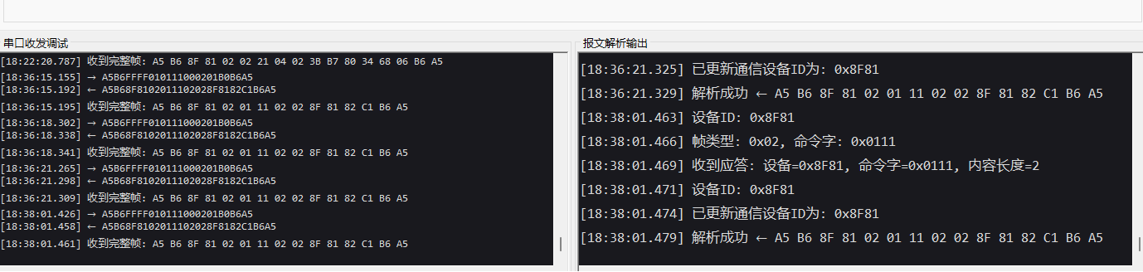
查询设备ID
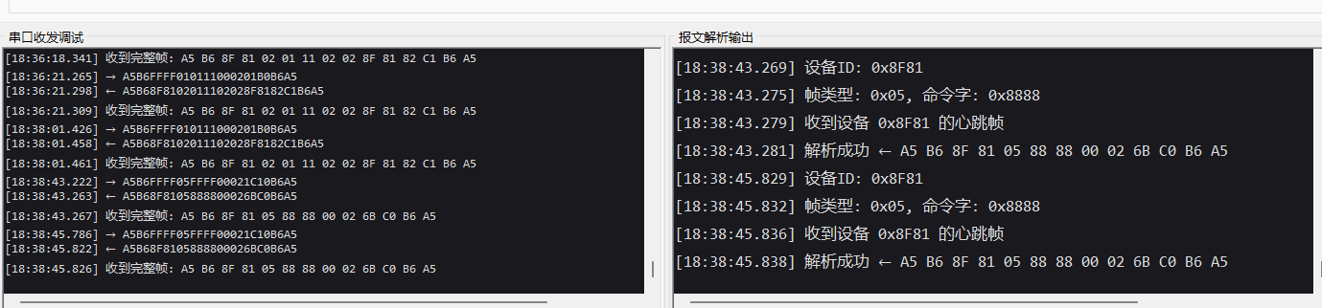
广播寻找地址，发送心跳帧
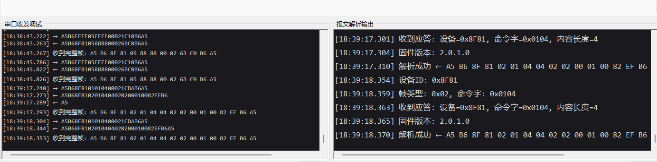
查询固件版本
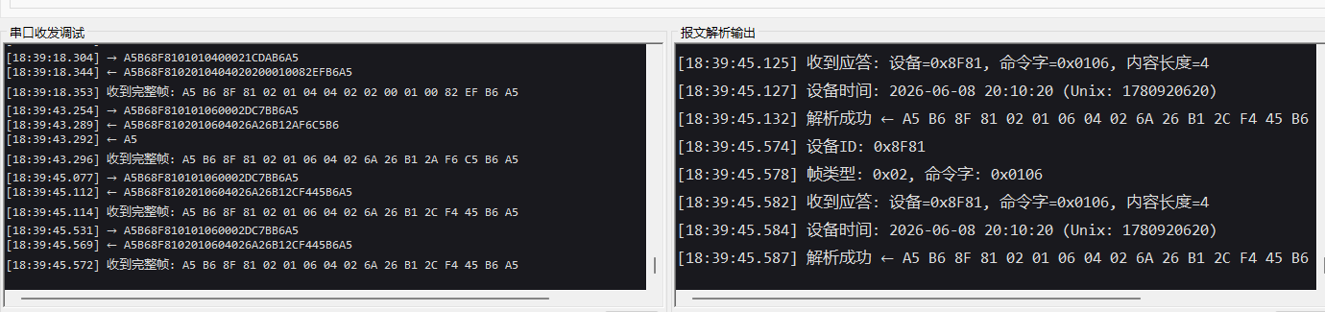
查询设备时间
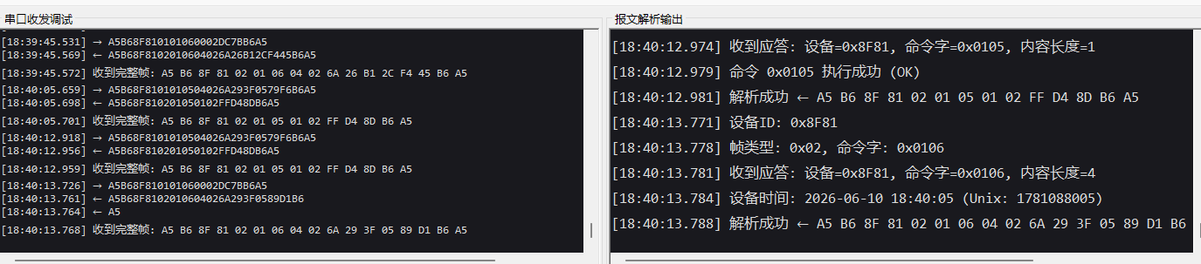
设置时间并二次查询
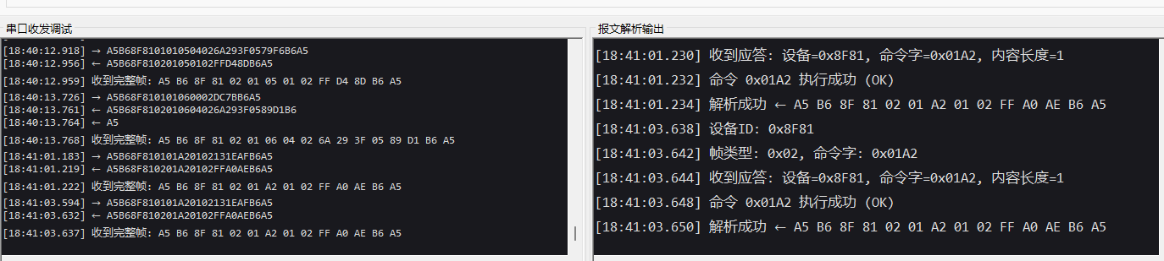
设置波特率19200
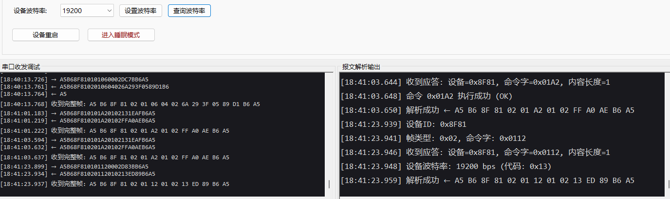
设置波特率并查询
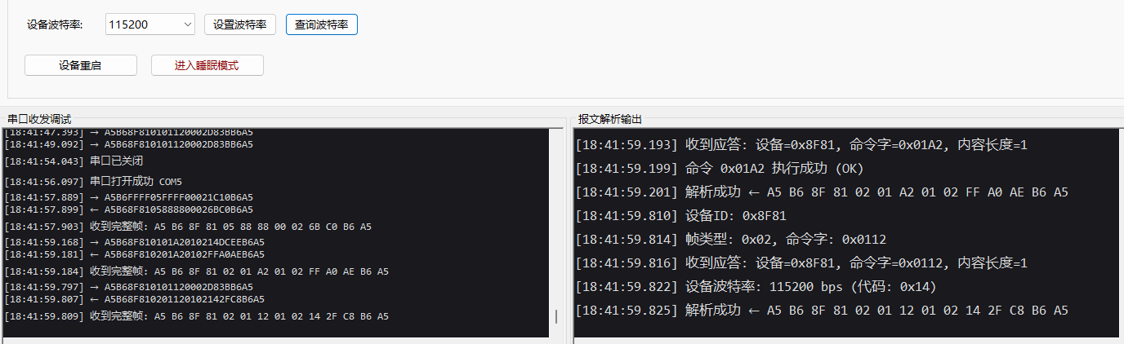
设置波特率115200并查询
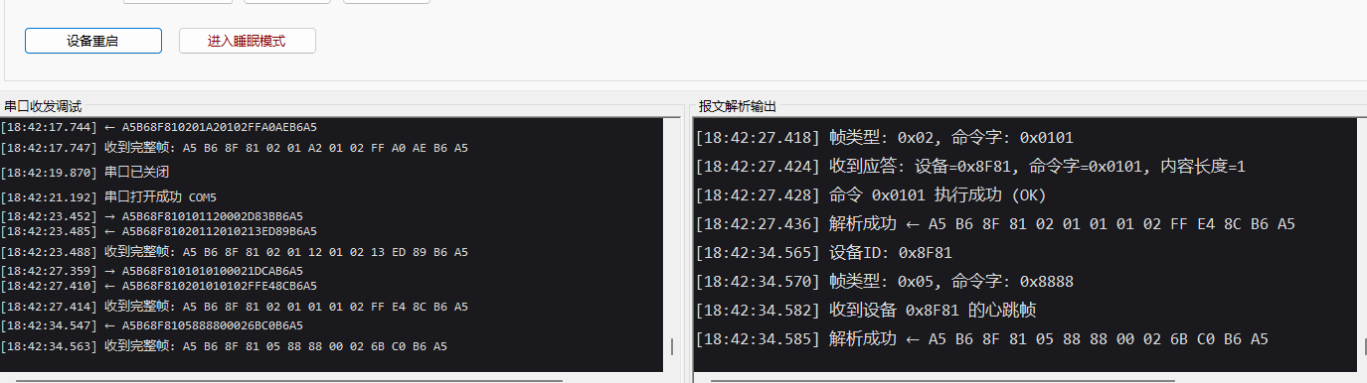
执行设备重启并应答
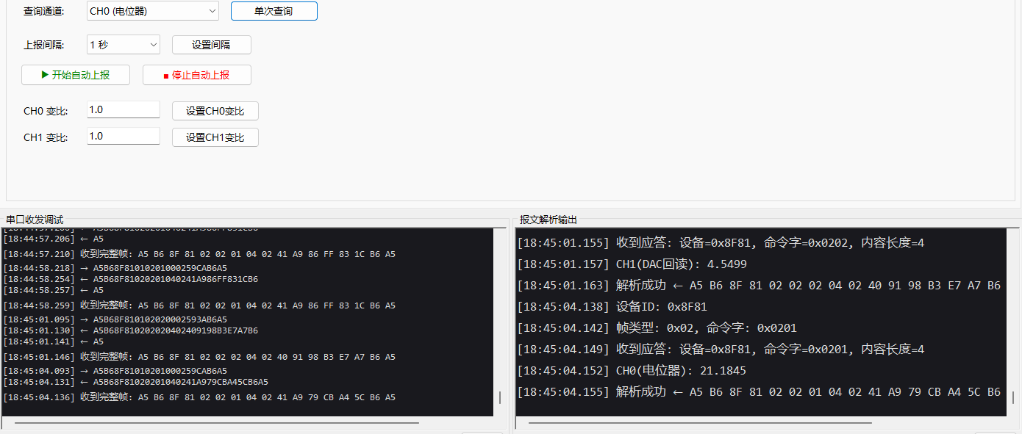
查询CH0（电位器）

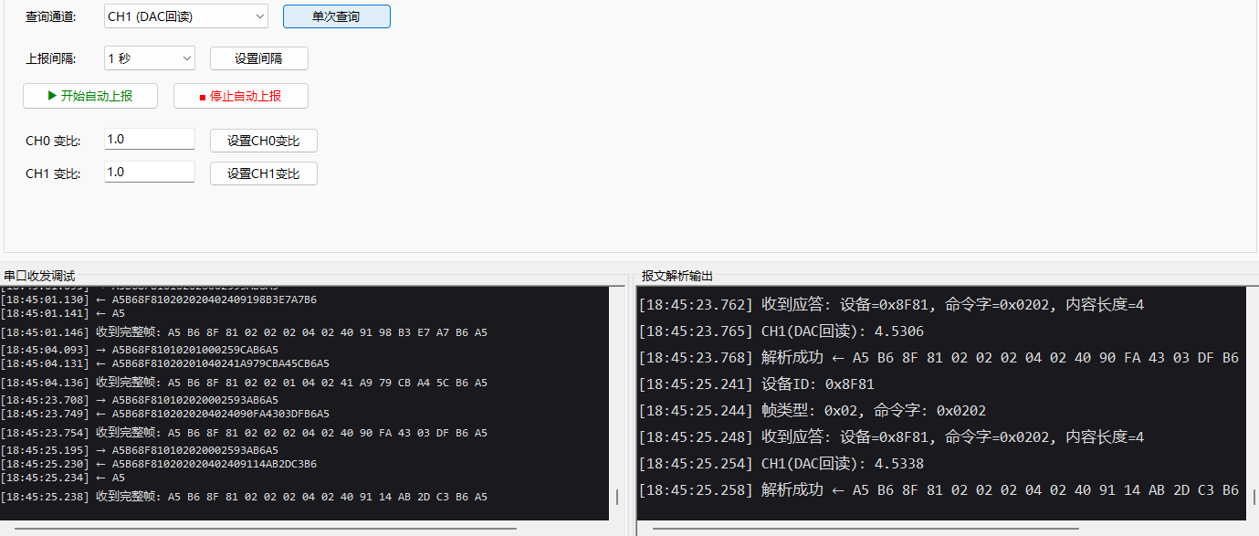
查询CH2（DAC回读）
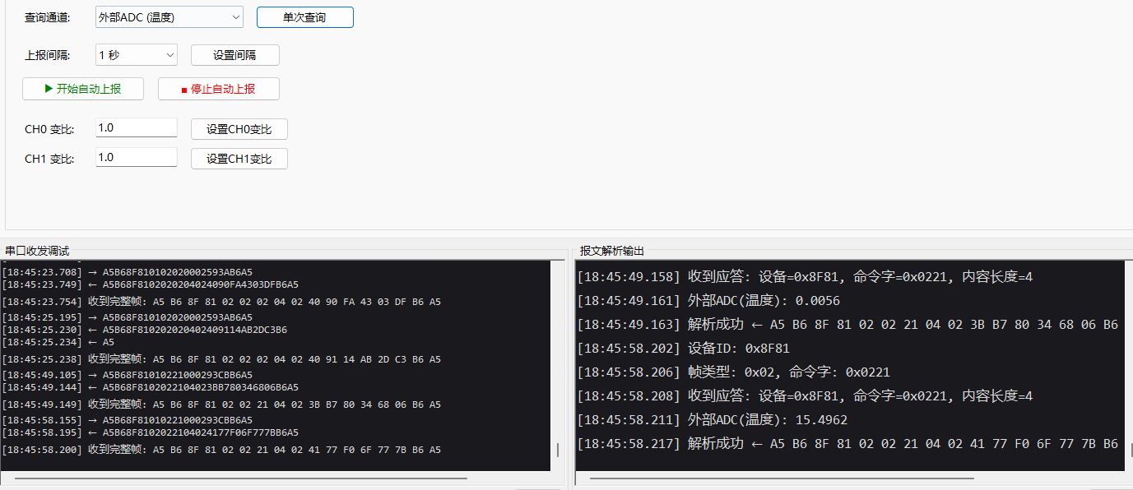
查询CH2（温度查询）

设置上报间隔（需修订）
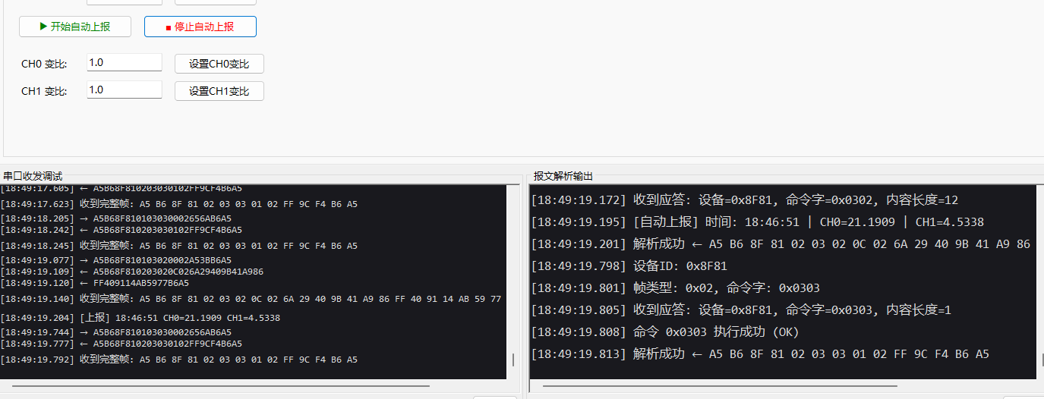
开启自动上报
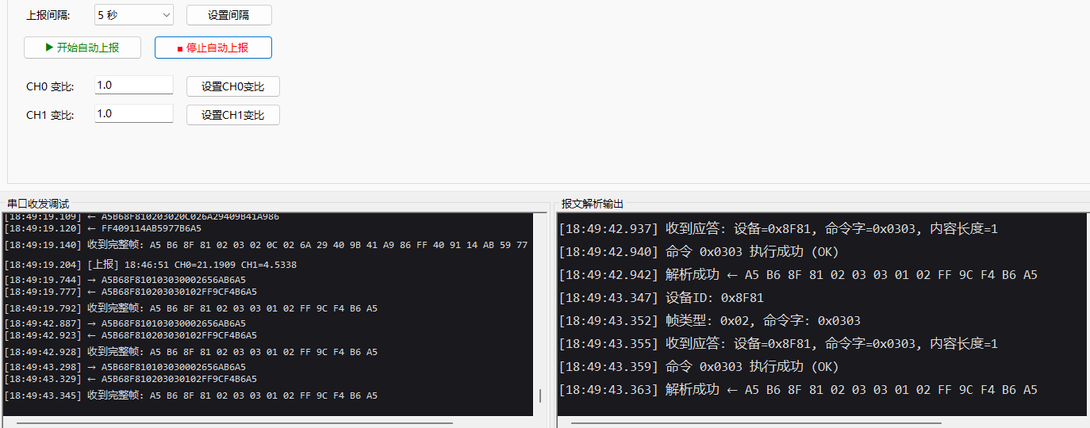
停止自动上报
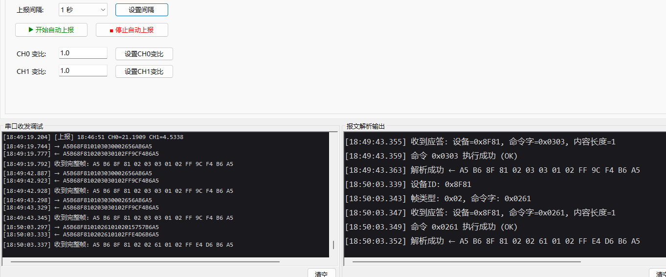
设置采样间隔1s
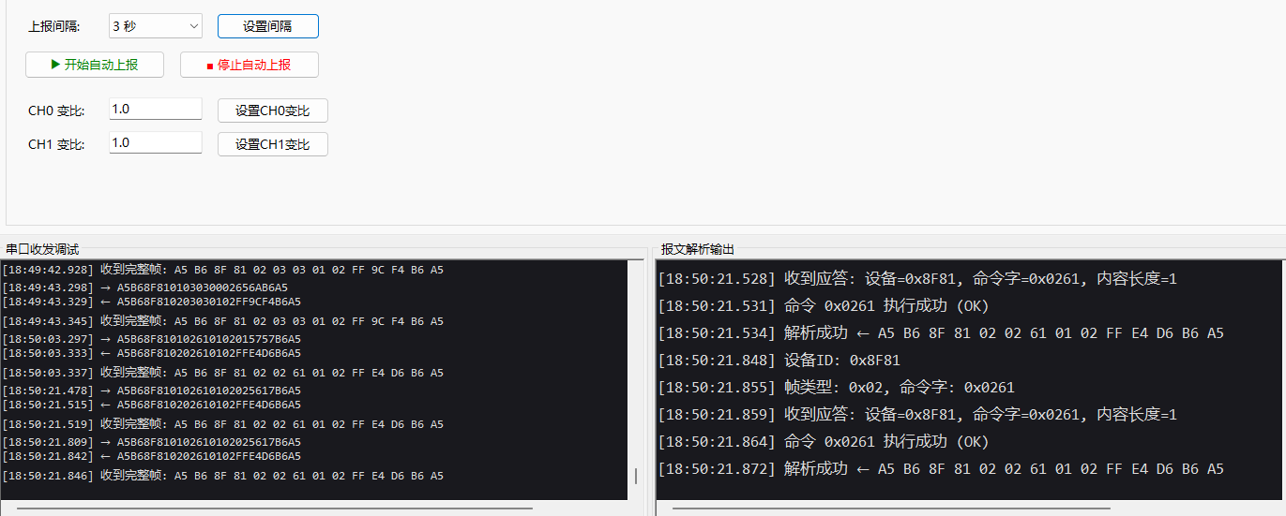
设置采样间隔3s
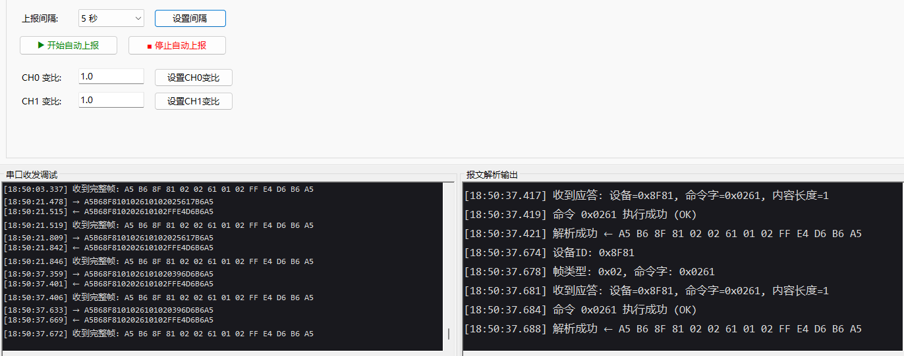
设置采样间隔5s
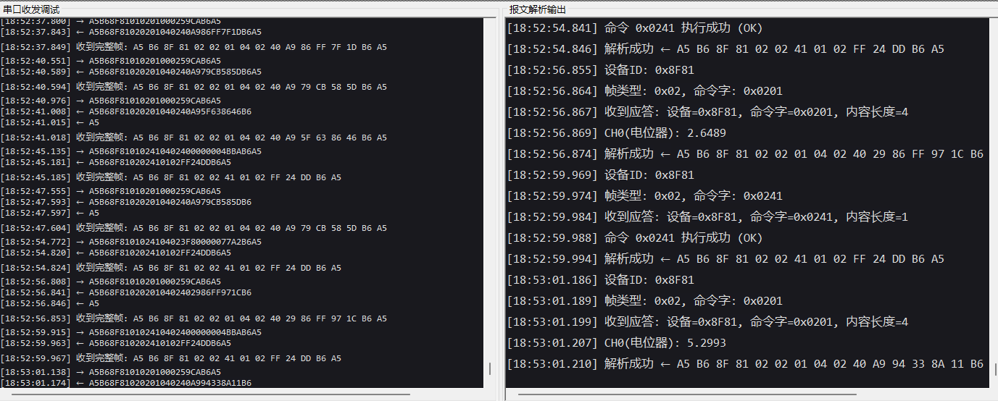
设置CH0变比。
（检查：初始采样2.6489，设置CH0变比为2.0，再次采样结果为5.2993

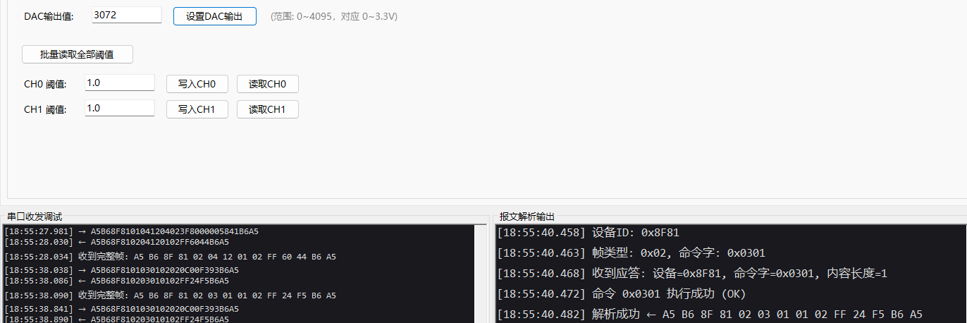
设置DAC输出值，写入CH0阈值并读取，写入CH1阈值并读取
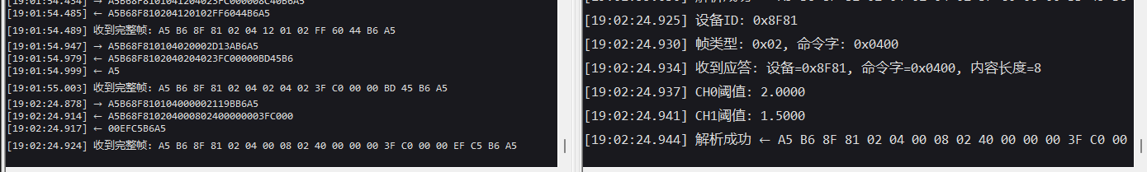
批量读取全部阈值
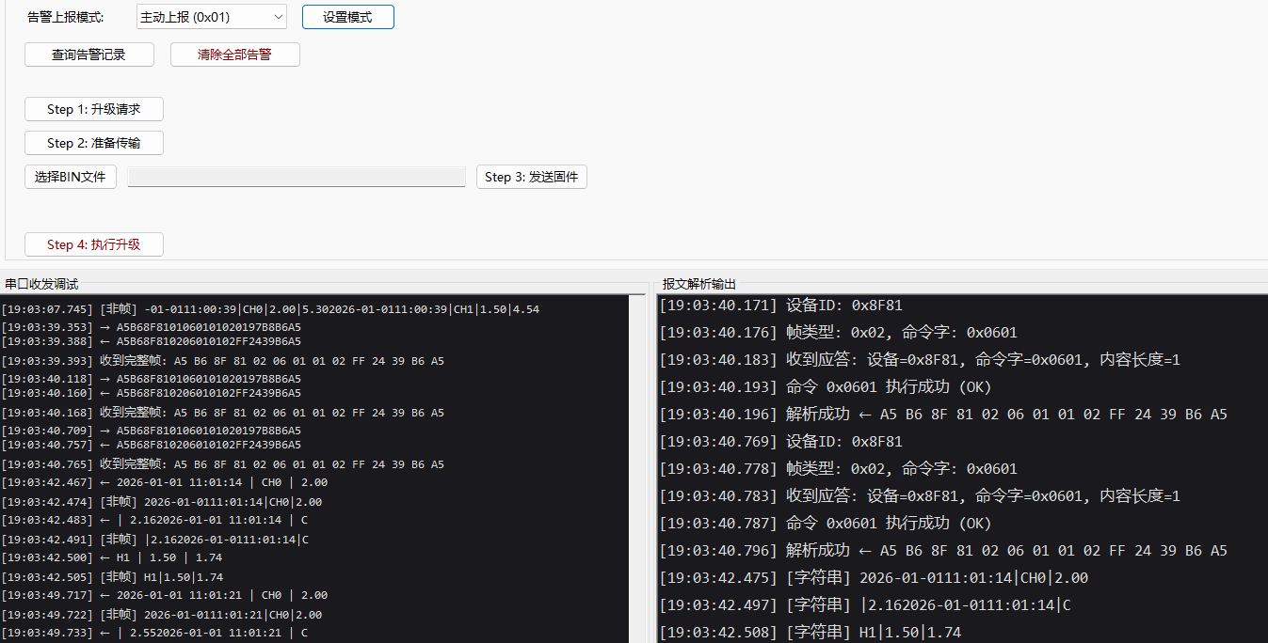
设置主动上报并触发报警（超阈值）
关闭主动上报

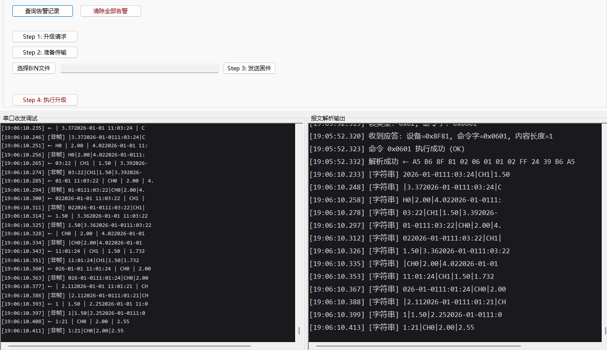
查询报警记录
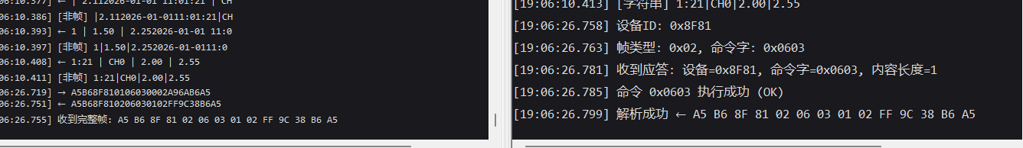
清除报警记录
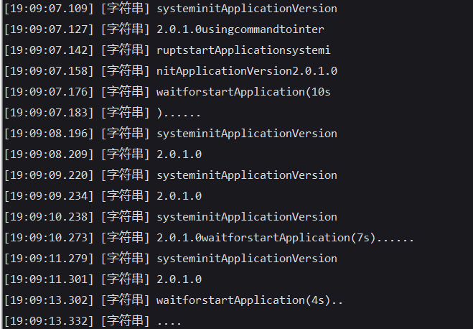
发送升级请求
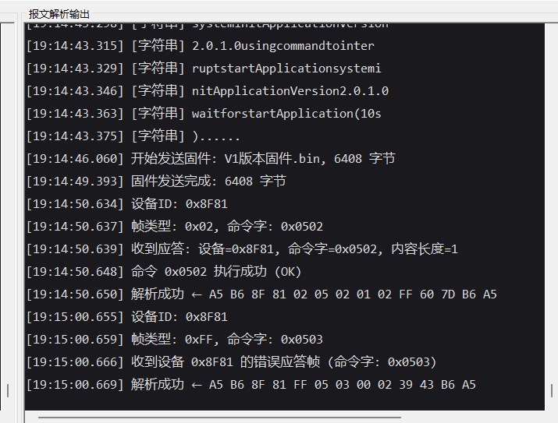
使用V2硬件，发送V1,发送成功，但是升级失败
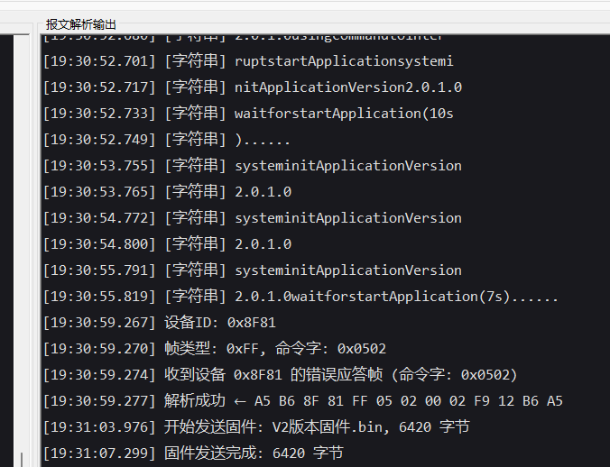
固件2发送成功
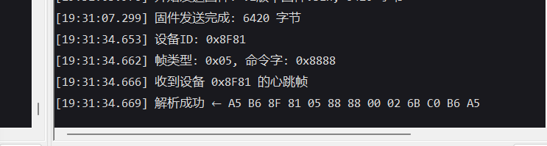
升级成功
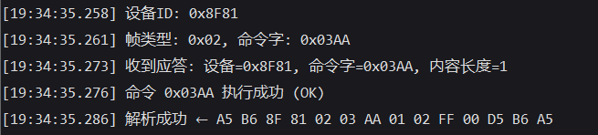
进入睡眠

4.2.2 持久化联调验证
验证所有持久化参数在设备重启后保持正确，按以下步骤逐一验证：
验证项 | 操作步骤 | 预期结果 | 实际结果 | 通过
CH0变比 | 设置变比→重启→查询CH0数据验证 | 查询值反映新变比 | 待测试 | 待定
CH1变比 | 设置变比→重启→查询CH1数据验证 | 查询值反映新变比 | 待测试 | 待定
CH0阈值 | 设置阈值→重启→查询阈值 | 阈值与设置一致 | 待测试 | 待定
CH1阈值 | 设置阈值→重启→查询阈值 | 阈值与设置一致 | 待测试 | 待定
设备ID | 修改ID→重启→广播查询ID | ID与修改后一致 | 待测试 | 待定
波特率 | 修改波特率→重启→以新波特率通信 | 新波特率下通信正常 | 待测试 | 待定
告警记录 | 产生告警→重启→查询告警记录 | 告警记录仍存在 | 待测试 | 待定
表5. 持久化联调验证结果

4.2.3 破坏性测试验证
验证破坏性测试项的正确处理，这些测试一旦失败将导致后续评测无法继续：
测试项 | 操作步骤 | 预期结果 | 实际结果 | 通过
波特率修改 | 修改为115200→上位机切115200通信 | 通信正常，应答正确 | 待测试 | 待定
波特率持久化 | 115200下重启→以115200重新连接 | 仍为115200，通信正常 | 待测试 | 待定
Bootloader进入 | 发送升级请求→重启→等待Bootloader | 输出倒计时信息 | 待测试 | 待定
错误固件拒绝 | 下发错误魔术字固件→校验 | 返回ERROR帧，不执行升级 | 待测试 | 待定
正确固件升级 | 下发正确固件→校验→执行升级 | 升级成功，新固件运行正常 | 待测试 | 待定
升级后恢复 | 升级验证完成后刷回自己APP | 恢复全部功能 | 待测试 | 待定
[此处可补充破坏性测试的串口截图和电流表读数照片]
表6. 破坏性测试验证结果

4.3 问题分析与解决
以下记录系统调试过程中遇到的主要问题及解决方案：

问题1：[描述问题现象]
原因分析：[分析问题根因]
解决方案：[说明解决方法和验证结果]

问题2：[描述问题现象]
原因分析：[分析问题根因]
解决方案：[说明解决方法和验证结果]

问题3：[描述问题现象]
原因分析：[分析问题根因]
解决方案：[说明解决方法和验证结果]

4.3.1 测试结论
[总结系统测试的整体结果，各模块功能完成情况，系统稳定性评估等。]

第五章 工程系统优化
（不改变功能的前提下对系统进行优化分析，例如如何保证系统的运行可靠性、如何保证系统的一致性等。使用OS的方法不在优化范围内。）

5.1 通信可靠性优化
5.1.1 帧接收鲁棒性优化
在RS485半双工通信中，由于总线竞争、电磁干扰等因素，串口接收可能出现丢帧、粘帧、乱码等情况。为提高帧接收的鲁棒性，采取以下优化措施：
（1）接收缓冲区环形管理：采用环形缓冲区存储UART接收数据，避免数据溢出丢失。缓冲区大小设置为512字节，远大于最大帧长度，确保即使连续收到多帧也不会溢出。
（2）帧头检测状态机：在接收数据流中逐字节检测起始标志"A5B6"，避免将帧内数据误判为帧头。检测到帧头后进入帧接收状态，根据报文长度字段确定后续接收字节数。
（3）超时重置机制：若帧接收过程中超过一定时间（如100ms）未收到后续数据，则重置接收状态机，丢弃不完整帧，重新检测帧头。
（4）结束标志验证：完整接收一帧后验证结束标志"B6A5"，确保帧完整性。
5.1.2 RS485收发方向控制优化
RS485半双工通信需要精确控制收发方向切换时序。发送完成后若过早切换为接收模式，会导致帧尾数据丢失；过晚切换则可能错过上位机的应答。
（1）发送完成检测：利用UART发送完成中断（TC标志），在最后一个字节发送完成后再延时1~2个字节时间（约0.5ms@19200）切换为接收模式，确保帧尾完整发送。
（2）接收窗口保护：在发送应答帧后，立即切换为接收模式并开启接收超时定时器，确保能及时响应上位机的后续命令。
5.1.3 CRC校验与错误恢复
CRC-16-Modbus校验是帧完整性的最后一道防线。优化措施包括：
（1）查表法加速CRC计算：预生成CRC-16-Modbus查找表（256字节），将逐位计算优化为查表计算，提高校验速度，减少命令处理延迟。
（2）错误帧静默丢弃：CRC校验失败或帧长度不匹配时，直接丢弃该帧并返回错误应答，不进行重试（重试由上位机负责），避免设备端状态混乱。
（3）连续错误计数：记录连续接收错误帧的次数，若连续错误超过阈值则记录日志，便于排查通信线路问题。

5.2 数据采集一致性优化
5.2.1 ADC采样精度优化
ADC采样精度直接影响数据采集的准确性和一致性。优化措施包括：
（1）多次采样取平均：每次查询时进行多次ADC采样（如16次），取平均值作为最终结果，有效消除随机噪声的影响。
（2）采样时序控制：在ADC转换完成后等待足够时间再读取结果，确保转换稳定。配置ADC采样时间参数以匹配信号源特性。
（3）硬件去抖：在ADC输入端增加RC低通滤波电路（若硬件允许），抑制高频噪声。
（4）参考电压稳定性：确保ADC参考电压稳定（3.3V），避免因电源波动导致采样偏差。

5.2.2 DAC输出与回读一致性
DAC输出与ADC回读之间可能存在偏差，需确保一致性以满足评测要求（G-01 DAC联动，2分）：
（1）DAC输出校准：通过多点校准确定DAC输出值与实际电压的映射关系，补偿非线性误差。
（2）回读偏差补偿：在软件中对ADC回读值进行补偿修正，缩小DAC设定值与回读值之间的偏差。
（3）变比同步：确保DAC输出和CH1回读使用相同的变比参数，避免因变比不一致导致联动验证失败。

5.2.3 PT100温度采样一致性
PT100温度采样涉及SPI通信、外部ADC、调理电路等多个环节，一致性优化措施包括：
（1）SPI通信稳定性：确保SPI时钟频率、极性、相位配置正确，每次读取前等待ADC转换完成。
（2）温度换算精度：采用高精度查表法或分段线性拟合替代简单的线性换算，提高PT100电阻-温度转换精度。
（3）环境温度补偿：考虑调理电路中运放偏置和基准电压随温度的漂移，进行软件补偿。

5.3 参数持久化可靠性优化
5.3.1 Flash写入可靠性
Flash写入操作是参数持久化的核心环节，写入失败将导致参数丢失，影响多个评测项得分。优化措施包括：
（1）"读-改-擦-写"策略：参数修改时，先将整页数据读到RAM缓冲区，在缓冲区中修改目标参数，然后擦除Flash页，最后将修改后的缓冲区写回。避免在擦除后、写入前发生断电导致数据丢失。
（2）写入后回读验证：每次Flash写入后立即回读验证，若数据不正确则重试一次。若重试仍失败则记录错误日志。
（3）Flash磨损均衡：参数区4K空间充裕，可采用双页交替写入策略，延长Flash使用寿命。

5.3.2 参数区数据完整性保护
（1）魔数标识：在参数区头部存储魔数（Magic Number），上电时首先验证魔数是否正确。若魔数不正确，说明参数区数据损坏或未初始化，则加载默认参数。
（2）校验和保护：在参数区尾部存储所有参数的累加和或CRC校验值，上电时验证参数完整性。若校验失败则加载默认值并重新初始化参数区。
（3）默认值恢复机制：首次上电或参数区损坏时，自动加载默认参数（变比1.0、波特率19200、ID为队伍编号等），确保系统在参数异常时仍能正常运行。

5.4 系统运行稳定性优化
5.4.1 看门狗防护
为防止系统在异常情况下死机导致评测中断，加入独立看门狗（IWDG）保护机制：
（1）看门狗超时设置：根据系统最大处理时间（考虑自动上报、Flash擦写等耗时操作），设置合理的看门狗超时时间（建议4~8秒）。
（2）喂狗策略：在主循环中定期喂狗，在进入耗时操作（如Flash擦写、OTA固件搬运）前暂停喂狗，操作完成后恢复喂狗。
（3）异常恢复：看门狗超时触发系统复位，Bootloader延时5秒后跳转APP，系统自动恢复运行。

5.4.2 自动上报稳定性
自动上报是分值最高的单项功能（10分），其稳定性至关重要：
（1）定时器精度：采用硬件定时器而非软件延时实现上报间隔，确保时间精度不受系统负载影响。
（2）排他性保证：自动上报期间设置全局排他标志，在帧解析阶段过滤所有非停止命令（0x0303），从根源上避免误响应导致的扣分（H-02，-1分）。
（3）上报数据原子性：每次上报的数据（时间戳+CH0+CH1）在同一采样周期内获取，避免数据时间不一致。

5.4.3 睡眠唤醒可靠性
睡眠唤醒涉及MCU状态切换，可靠性优化包括：
（1）唤醒后完整初始化：Standby模式唤醒等效于系统复位，需确保所有外设（UART、RTC、OLED、LED、ADC等）重新初始化，参数从Flash重新加载。
（2）唤醒字符串精确匹配：确保唤醒后发送的字符串精确为"instrument wakeup"（全小写，一个空格），不可有多余字符或换行。
（3）唤醒超时余量：睡眠10秒+唤醒恢复时间应在20000ms超时范围内，预留充足余量。

5.5 OTA升级可靠性优化
5.5.1 固件接收可靠性
OTA升级是分值最高的模块（18分），且为破坏性测试，可靠性至关重要：
（1）接收缓冲区设计：上位机以256字节/片、5ms间隔下发固件。Bootloader接收缓冲区不小于256字节，接收处理速度需跟上5ms间隔。采用DMA或高效中断接收确保不丢片。
（2）写入地址管理：按偏移量依次将切片写入固件暂存区（0x08051000起始），每片256字节对齐，避免地址错位导致固件损坏。
（3）接收完成检测：通过帧长度或特定结束标志判断固件接收是否完成，避免因最后一帧丢失导致固件不完整。

5.5.2 固件校验与搬运可靠性
（1）魔术字校验：接收完成后严格校验前4字节是否为0x5AA5C33C，校验失败立即返回ERROR帧，不执行搬运操作。
（2）搬运前备份：将当前App区内容备份至App备份区（0x08031000），若升级后新固件无法运行，可通过Bootloader从备份区恢复。
（3）搬运完整性：采用Flash页擦除+写入的方式搬运固件，搬运后可选择回读关键区域验证数据一致性。
（4）升级标志清除：仅在固件搬运成功后清除升级标志，若搬运过程中断电重启，Bootloader检测到升级标志仍存在，可重新进入升级模式。

5.5.3 跳转执行可靠性
（1）App区入口验证：跳转前验证App区首地址（0x08011000）的栈顶指针和复位向量是否合法，避免跳转到无效地址导致系统崩溃。
（2）中断向量表重定位：跳转前将中断向量表重定位到App区起始地址，确保新固件的中断正常工作。
（3）跳转后不可回退：一旦跳转到App区执行，Bootloader不再运行，确保系统稳定运行在新固件上。
5.6 评测流程适配优化
5.6.1 默认参数与初始状态
为确保自动评测顺利进行，系统出厂默认参数必须严格匹配评测要求：
参数 | 默认值 | 说明
波特率 | 19200 | 自动评测强制切换为19200，出厂必须一致
固件版本 | 2.0.1.0 | 4字节：00 02 00 01 00 00
设备ID | 队伍编号 | 范围0001~FFFE
CH0变比 | 1.0 | IEEE 754 float
CH1变比 | 1.0 | IEEE 754 float
CH0/CH1阈值 | 待设定 | 根据评测要求设置
协议版本 | 0x02 | 固定值
表7. 系统默认参数配置
5.6.2 评测时序适配
上位机自动评测有严格的时序要求，系统需在规定时间内完成响应：
时序参数 | 要求 | 系统优化措施
命令应答 | 2000ms内 | 收到命令后立即处理并回复，避免耗时操作阻塞
心跳等待 | 15000ms内 | APP启动后尽快发送心跳帧，避免初始化耗时过长
重启等待 | 12000ms内 | Bootloader延时5秒+APP初始化，总时间需控制在12秒内
睡眠唤醒 | 20000ms内 | 睡眠10秒+唤醒恢复，预留充足余量
波特率切换 | 重启后生效 | 先回复OK再切换波特率并重启，确保OK帧在旧波特率下发送
表8. 评测时序适配优化

5.6.3 评测流程注意事项
（1）修改波特率和Bootloader测试为破坏性测试，失败后无法继续后续评测，需确保这两项功能高度可靠。
（2）自动上报期间（H-02）响应非停止命令将扣1分，需在协议层或业务层严格过滤。
（3）上位机下发固件采用切片方式（256B/片，5ms间隔），Bootloader必须使用USART1 RS485接收，否则无法评分。
（4）测评前必须移除SWD仿真器，否则可能影响串口通信或电源稳定性。
（5）文件夹结构必须按要求放置（Driver/Protocol/Function），否则扣20分。
第六章 总结与展望

